**2. Important Note on WebDriverIO Versions**

**Important Note on WebDriverIO Versions**

**Please note that as of Today - Jan 2023,  
This Course fully supports the Latest Available Stable WebDriverIO Versions 8**

**All Topics/Examples discussed in the course are thoroughly tested against these stable versions.**

**We will do this regular check on our course every month to see if we are good on the version which is available (Stable) on that particular time.**

If any breaking changes Identified, We will update them into lectures with in a week of issued Identified.

Thank you for your cooperation.

Wish you Good luck.

3. Getting started with Node.js and npm installation

Step by Step Instruction to run first Test with WebDriverIo

**Install Node.js**  
this is an engine, this is a JavaScript engine on which this driver Ivo has developed, if you want to run your web driver, I test cases, you need this engine in your system, If you don't have this engine installed in your system, you cannot trigger this test case.  
**Set Node Home path in system variables**  
Una vez instalado nodejs, copiamos la carpeta donde esta instalado, especificamente copiamos la ruta de la carpeta y luego hacemos:  
windows-> search: Edit the system environments variables -> environments Variables.. -> System variables: New -> variable name: NODE_HOME and Variable value: Colocar path carpeta node instalado.  
Verificamos la version del node asi; en la terminal escribimos node -v  
  
  
  
  
**Create new NPM project**  
Lo primero es crear una carpeta vacia, luego debemos setear el camino de la carpeta en la terminal, en visual studio code ntl+shift+p - > terminal: escribimos cd direccion de la carpeta  
Una vez alli escribiremos los comandos:  
Primer commando que debemos colocar para obtener todos los sets del webdriverio es   
**Npm init wdio .**, El punto al final tambien esta incluido!!! So it will not only create and beam project, it will also get all the web driver I vote dependencies.  
  
Comenzara a hacer preguntas;  
***Where is your automation backend located? -> On my local machine.  
Which framework do you want to use? -> Mocha framework  
Do you want to use a compiler? -> No!  
Where are your test specs located? -> ./test/specs/**/*js.  
Do you want WebDriverIO to autogenerate some test files? (Y/n) -> Y  
Do you want any page object (***[***https://matinfowler.com/bliki/PageObject.html***](https://matinfowler.com/bliki/PageObject.html)***)?(Y/n) -> Y  
Where are your page object located? ./test/pageobjects/**/*.js  
Which reporter do you want to use? -> spec  
Do you want to add a plugin to your test setup? -> only press enter (no elige ninguno)  
Do you want to add a service to your test setup? -> chromedriver  
What is the base url? (***[***https://localhost***](https://localhost)***)  
Do you want me to run `npm install` (Y/n) -> Y***Se empezara a instalar todo! Agrega el package.json y te dice que con npm run wdio podes correr los test cases.

4. Understand Package.json with VS Code installation  
**Download and import Project into Visual Studio Code**

**Undertstand the importance of package.son in Node Projects  
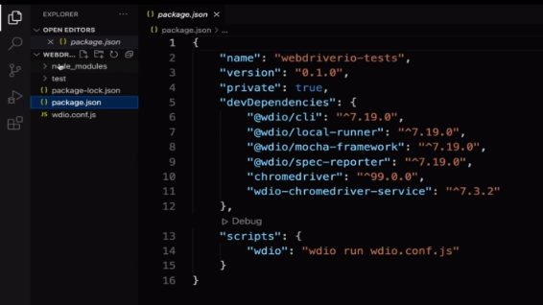**

Aca va a estar el corazon de nuestro proyecto, en este archivo package.json, veremos ahi que dependencias han sido descargadas de internet mediante “npm init wdio .” que le colocamos.

Si vamos a testear tenemos que dirigirnos a la carpeta test en donde habran algunos ejemplos para que lo hagamos correctamente, tenemos ejemplos de pageobject y ejemplos de specs,

En la carpeta specs tenemos los test que vamos a estar ejecutando, todos los archivos .js que esten en esa carpeta seran iniciados cuando pongamos en la terminal **npm run wdio**,

Hay otro archivo llamado **wdio.conf.js**, es como un test runner, ali tenemos toda la informacion como cuales test cases vamos a correr, lo vemos en la linea 23, specs, que corra todos los archivos en la ubicacion **`./test/specs/**/*.js`** entonces todos los archivos que terminen en js los va a correr. Podemos ver en cuantas instancias lo ejecuta en la linea 57, en la linea 59 el nombre del browser, en la linea 97 cual es la baseurl, en nuestro caso localhost.

Ahora vamos a ir al archivo **example.e2e.js** que significa ejemplo end to end, y borraremos todo alli adentro.

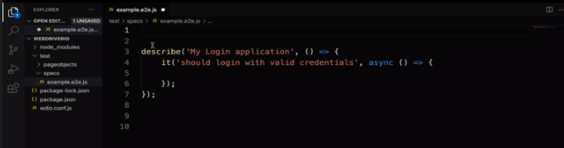

Hay dos formatos, uno es describe y otro es it.ambos pertenecen a la sintaxis de mocha,   
Cuando estamos escribiendo un nuevo test, tenemos que usar un testing framework para escribir, en este caso tenemos a mocha, pero tenemos otros dos jasmine, chai.  
En DESCRIBE ponemos el nombre del test por ejemplo: Testeando la web, y en IT colocamos el nombre del test case. AMBOS deben ir acompañados de una funcion asincrona, la cual contendra todo el codigo automatizado, es decir, que alli le indicaremos el selector del elemento que queremos interactuar y toda la interacción y metodos que requiera ese test case, abrir el navegador y la direccion web seria;

describe(`Project-01-part1`, *async* () => {

it("When I access to the Demo Blaze home page", *async* () => {

await browser.url("https://www.demoblaze.com/");

expect(await browser.getTitle()).toEqual("STORE");

});

It (“.....”, function(){});

});

Describimos, luego llamamos a la funcion, luego creamos el test case step, todos esos steps sean tantos como tantos its existan, van a estar dentro del block describe llamado Project-01-part1

**Important Note**

**It is advisable to refresh JavaScript Basics Before we get started with WebDriverIO Automation,  
I have covered JS Basics from scratch in the next 2 sections ( Section 2, 3).**

**If you are beginner I would suggest you to watch the lectures in sequence to learn JS Programming basics and continue with WebDriverIO in sequence how lectures are arranged.**

**If you are already aware of JS Basics, Feel free to skip these Sections (2, 3) and jump directly to Section 4 with WebDriverIO Automation**

Tengo resumenes de esto en otro curso de udemy! The complete Javascript course from zero

to expert

SECCION 2)

[Copy of Resumenes javascrpit.docx](https://docs.google.com/document/d/1yXFbnK30lAduMAhao7pM-MLTmi1KKLDO/edit?rtpof=true)

7. Getting started with Hello World Program in VS Code

8. Understanding Variables and Datatypes in JavaScript

9. What are Loops and Conditional Statements in JavaScript

10. Implementing For and While Loop in JavaScript

11. Arrays and its methods in JavaScript with Detailed examples - Part 1

12. Arrays and its methods in JavaScript with Detailed examples - Part 2

13. JavaScript Array Stream Functions -( Filter , reduce, Map) - Part 1

14. JavaScript Array Stream Functions -( Filter , reduce, Map) - Part 2

15. Sorting JavaScript Arrays with optimized logic

SECCION 3)

[Copy of Resumenes javascrpit.docx](https://docs.google.com/document/d/1yXFbnK30lAduMAhao7pM-MLTmi1KKLDO/edit?rtpof=true)

16. What are Functions in JavaScript? and its advantages

17. Understanding var,let,const Keywords in JavaScript

18. JavaScript String and its manipulation methods with examples - Part 1

19. JavaScript String and its manipulation methods with examples - Part 2

20. What are JavaScript objects ? And its importance in Programming

21. Adding methods and functions to JavaScript object and access them

22. Understand JavaScript OOPS Classes and its methods

23. How to Import and Export classes to make it available in other class

24. What is Inheritance and how to achieve this in JavaScript

Seccion 4)

25. Generate WebDriverIo Spec file template and adjust VS Code settings

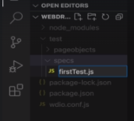

Vamos a crear nuestro primer test case dentro de la carpeta specs, siempre recordemos eso!

Luego tendremos que escribir como primera cosa antes que nada dentro de este js, el bloque describe:  
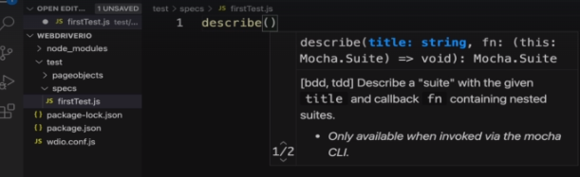

El describe es de la sintaxis de mocha, podemos ver los frameworks instalados en package.json.  
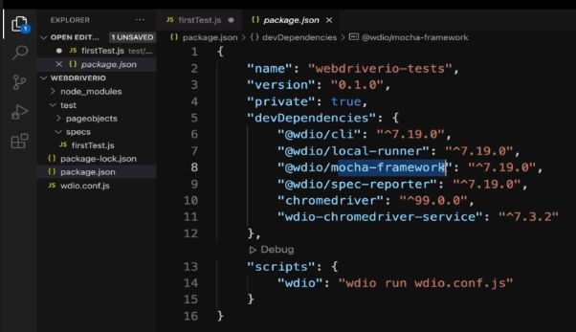

El bloque describe tiene que recibir dos parametros! 1 la descripcion que sera el nombre del prpyecto por asi decirlo, luego en el segundo parametro colocamos una funcion que adentro iran bloques its que cada it sera un test case, podemos escribir async ()=>{} o podemos escribir function(){}, pueden existir en javascript funciones sin nombres, aca en el primer caso es una funcion flecha y luego en el otro caso es una funcion sin nombre.

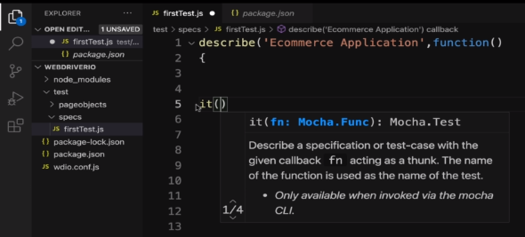

En it colocaremos el nombre descriptivo del paso del test case, en este caso it(`Login Fail page`) y luego recibira un segundo parametro que es una funcion que alli ejecutara el codigo para verificar y correr el test case.  
Esta es la pagina que esta probando el curso:  
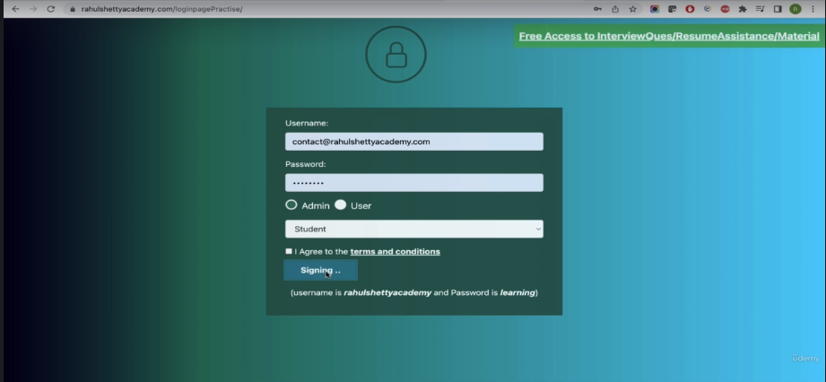

Nosotros vamos a abrir el proyecto en chrome por que le dijimos que vamos a usar el browser chrome en las especificaciones del wdio.conf.js  
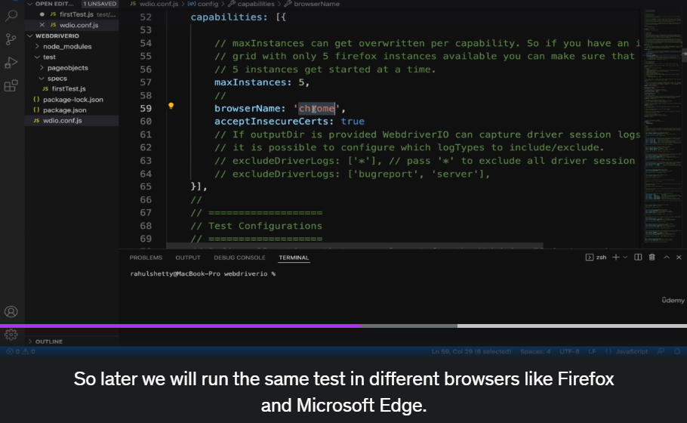

((((Si al escribir el codigo no te completa automaticamente las sugerencias podemos hacer lo siguiente; crear un archivo llamado jsconfig.json y dentro colocarle el siguente codigo:  
{

"compilerOptions": {

"types": [

"node",

"@wdio/globals/types",

"@wdio/mocha-framework",

"expect-webdriverio"

]

}

}

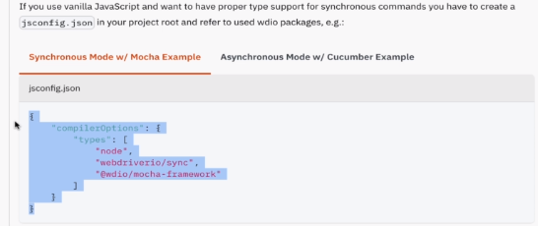

En ese ejemplo esta en sincronico, nuestro codigo es para asincronico, esa informacion es vieja extraida de webdriver.io/docs/autocompletion/

El archivo Jsconfig.json debera ir creado al lado del archivo wdio.conf.js

Aplicar lo de esta imagen, pero con el codigo escrito anteriormente, se agrega una linea de codigo "expect-webdriverio" sumamente importante

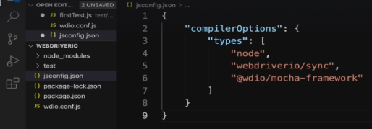

TIP:  
Se recomienda agregar esta pieza de codigo debajo de el codigo anteriormente escrito, prestar atencion a la coma antes de invocar al include:  
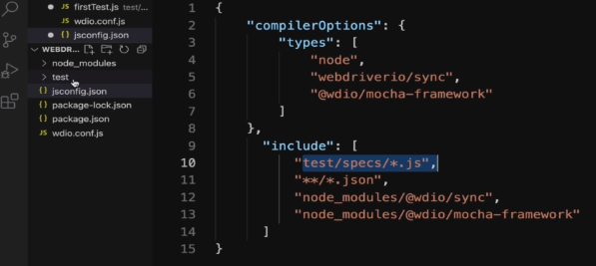

Abrir y cerral el VS code para comprobar que los cambios se hicieron y aplicaron.))))

Volviendo, nuestro codigo para abrir el navegador web en la pagina correspondiente debera quedar asi:

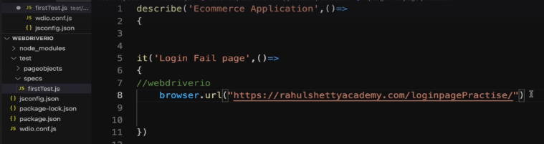

Ahora, si yo quiero comprobar que la pagina que se abrio es la misma que yo le indique en el tes case como para corroborar que esta bien, debo hacer una validacion, lo que se me ocurre es obtener el titulo de la pagina web y compararlo.

El titulo de la pagina se llama LoginPage Practices | Rahul Shetty Academy  
  
Para obtener el titulo podemos llamar al metodo getTitle() que estara adentro del browser. Y podemos pedirle que lo imprima en consola.  
IMPORTANTE: El ahora va a estar agregando en el codigo la sintaxis async.

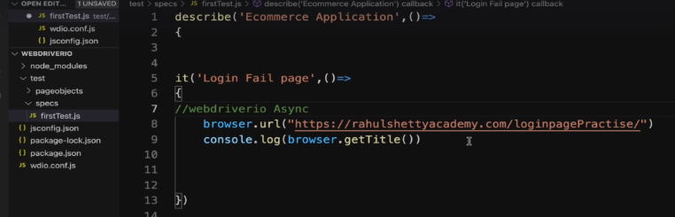

26. Understand JavaScript Async mode /Promises and how to use async awaits

Javascript es asynchronous, java y python son synchronous, pero javascript debe esperar a q lleguen los datos.

Cada funcion, como la que vemos en la linea de codigo 8, cuando es asincronico va a estar esperando una promesa, es decir el resultado, que vendra luego de hacer el step,puede tener 3 estados, resuelto, pendiente y rechazado, estos estados estaran para cada linea de mi codigo, para empezar a escribir el codigo asincrono deberiamos escribir async/await, cada vez que estemos usando codigo del driver.

Cuando agregamos los awaits en nuestras lineas de codigo al querer llamar a metodos del driver, debemos detallar que la funcion del it (El segundo parametro el cual contiene todo esta info) es asincronico, quedando asi:  
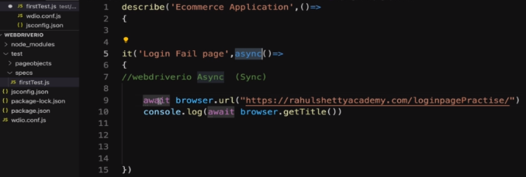

Probemos este test case, vamos a correr el test case y hacerlo funcionar, veamos si funciona, abrimos la terminal y escribimos **npx wdio run wdio.conf.js**

El comando wdio buscara en el driver en la carpeta .bin dentro del node_modules hay un ejecutable llamado wdio, todos los ejecutables estaran en esta carpeta, entonces correra ese ejecutable,   
Luego le decimos **run,** pera que corra especificamente un archivo llamado **wdio.conf.js** que alli adentro tiene especificado que tests correr:

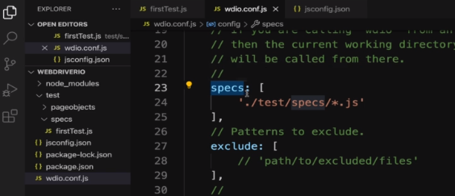

Aca en esta descripcion estara corriendo todos los archivos que terminen con .js, pero podemos decirle que corra el nombre firstTest.js

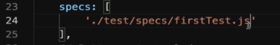

Ahora solamente damos enter  
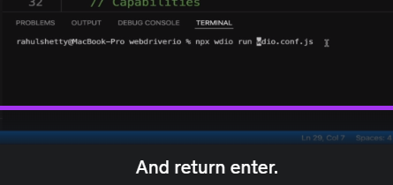

Aca podremos encontrar el archivo que le dimos en print console 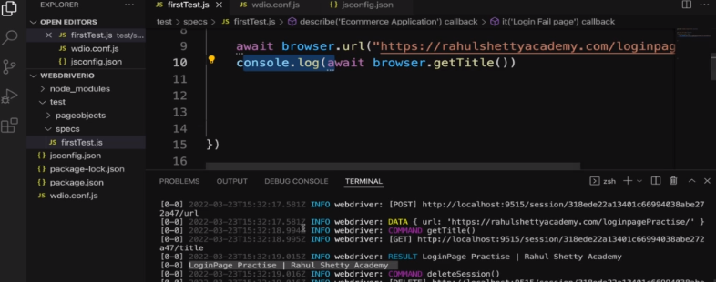

Aca vemos los test results  
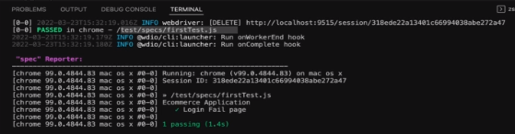

Que sucede si yo le saco el async/await a los codigos?

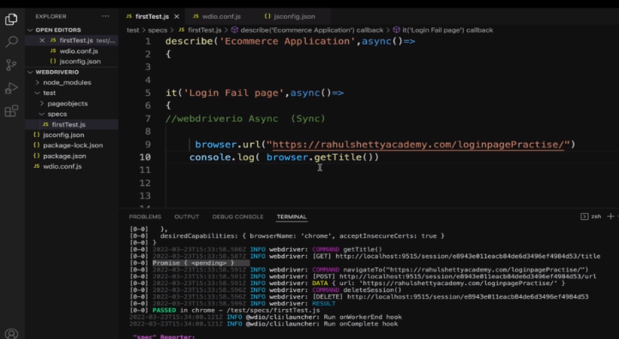

Queda como pendiente el resultado, nos dice pass pero nos queda como pendiente.

Seccion 5)

27. Introduction to WebDriverIO inbuild expect Statements for Assertion

Anteriormente vimos como imprimir uel titulo de la pagina en la consola, pero deberia de funcionar automaticamente en la ventana de la consola, hay que automatizar este proceso, **debemos obtener el titulo de la pagina y compararlo con el string esperado.**

Esto significa que tenemos que brindar assertions las cuales puedasn comparar lo esperado con lo actual.  
webdriverio.io/docs/api/expect-webdriverio/#tohavetitlecontaining

Aca podremos encontrar los Expect que nos brinda webdriverio,

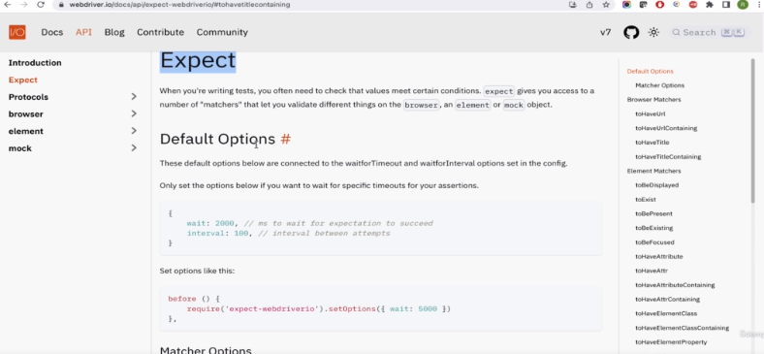

Aca estan todas las assersiones que nos permite acceder:  
  
Pero hay una sola que nos interesa, se llama **toHaveTitle** y **toHaveTitleContaining** Son dos aserciones que nos interesan.  
  
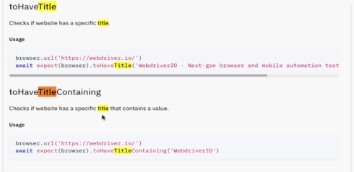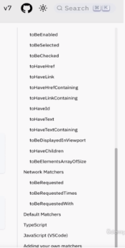

**toHaveTitleContaining** dice que lo que nosotros estamos esperando o estamos a la expectativa de que suceda es que: el contenido del objeto browser sea parecido (no estrictamente igual) al contenido del titulo “webdriverio”.

**toHaveTitle** dice que sea exacto al titulo de la pagina, sin ninguna difeerencia.

IMPORTANTE; el await lo colocamos en las acciones, por eso no va await adentro de los paréntesis del expected cuando escribimos browser, por que no es una accion, solo obtiene el contenido del objeto browser para ver si contiene el titulo parecido o exactametne igual al string.

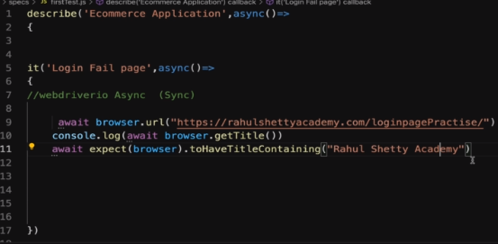

Si le pongo algun cambio fallará

Vamos a colocar ahora alguna informacion dentro de los campos, para eso debo identificar los selectores; para ello voy a la pagina web manualmente, hago click derecho, insepct

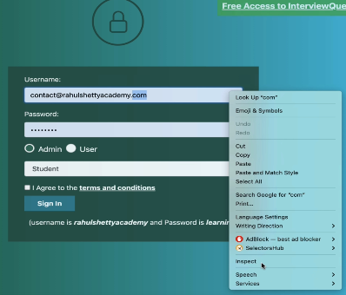

Seleccionamos el campo y se nos sobresalta azul la seccion referida a ese campo.  
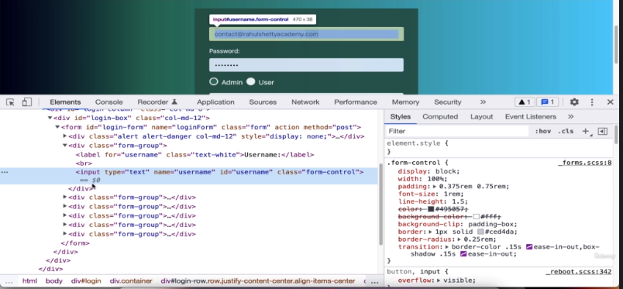

Escribiendo alguno de los atributos type, name, id, class puedo seleccionar, lo mas comun y la mejor practica es seleccionar con el css y el xpath, el webdriverio soporta dos tipos de selectores, uno es CSS y el otro es x path, ¿Como puedo seleccionar

Hay muchas formas de crear CSS para estos casos, una de ellas es ver el nombre del id y colocarle un #.

Para colocar el selector en el codigo tenemos que colocarlo dentro de esta estructura: $(“ “)  
Entonces el id con selector de css quedaria **$(“#username”)** una vez que lo seleccionamos podemos especificar que valores o que acciones queremos hacer con el, cliquear, escribir, colocar valores, para asignarle una accion al selector lo haremos con el punto asi:  
  
$(“username”).**serValue(“**aca va la info que quiero colocar**”)**

Hay otra forma mediante plug ins character developers,

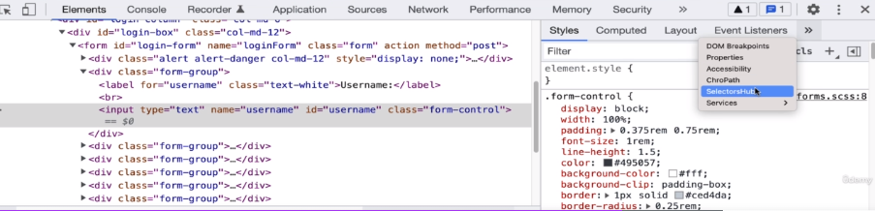

SelectorsHub nos permite validar si el css que estamos escribiendo es correcto o no, tenemos que registrarnos, creo.

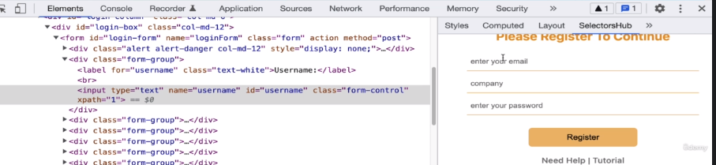

Luego asi se deberia de ver:  
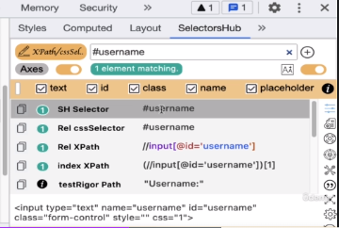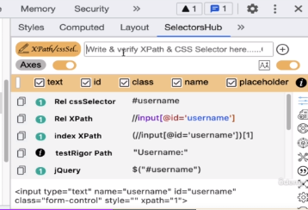

**Recordar que si queremos llamar por class name tenemos que hacerlo con el punto** 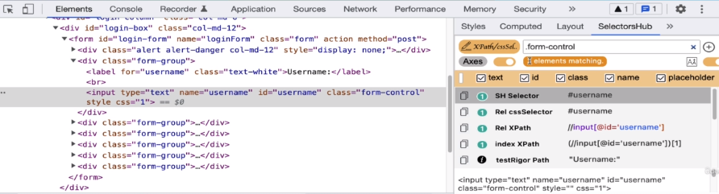

En ese resultado tenemos 3 elementos iguales, no recomendamos usar clases en este caso.

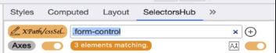

Hay otra forma de escribir css selector, es una sintaxis standar, **tagname[atributte=`value`]**

Si nosotros no tenemos la clase ni el id, la sintaxis anterior funciona, asi es como se selecciona cuando no existe id ni clase.

En la practica se ve algo asi:  
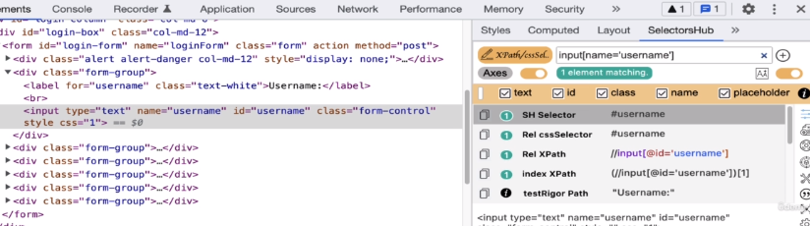

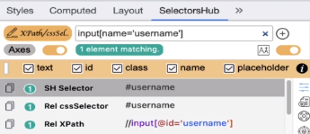

Sustituimos el tagname por el nombre del tagname, en este caso input, luego el valor atributte lo sustituimos por el nombre del atributo que queremos seleccionar, en este caso es el name, y el value lo sustituimos por el valor del string del name, en este caso username.

Los ejemplos aplicados quedan:   


SI VA MUY RAPIDO LA AUTOMATIZACION PODEMOS DECIRLE QUE ESPERE UN TIEMPO, es parecido al setTimeOut, podemos decir que ponga pausa, que espere,asi:

NO SE RECOMIENDA USARLO DE ESTA FORMA:

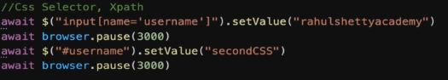

28. Different Locator techniques available in WebDriverIO to automate - 1

En webdriverio soporta la funcion deXPATH, podemos usar **tagname[atributte=`value`]** pero de esta forma y entendera que es un XPATH **//tagname[@atributte=`value`]**

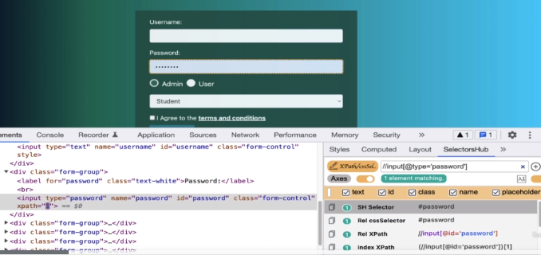

Podemos guardar el selector en una variable para no repetir codigo ni escribir tanto codigo, luego llamar a la variable para decirle que le asignaremos un valor y alli daremos el valor del password. FALTA EL AWAIT ANTES DEL PASSWORD.



Ahora tendremos que hacer click en el login, para ello vamos a ver como puedo seleccionar el Sign In.  
Hacemos click arriba a la izquierda para activar la flechita:

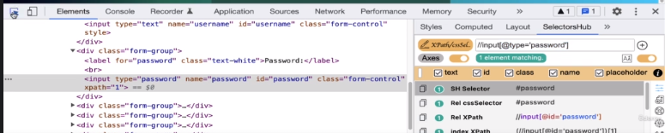

Luego hacemos click en el Sign In

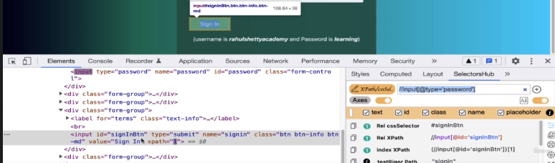

Y veremos como se highlightea la seccion referida a ese boton, veremos sus propiedades.

Vamos a usar el #username id, para verificar que sea correcto el selector podemos usar el SelecotrHub.

Ahora que vimos que ese es el selector de sign in tenemos que pensar ¿Que accion le voy a hacer? En este caso es hacerle un click.

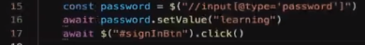

¿Que sucede si ponemos mal la contraseña?

Nos saldra una alerta, tendremos que encontrarla y seleccionarla en el caso de que aparezca es que ingresamos mal.

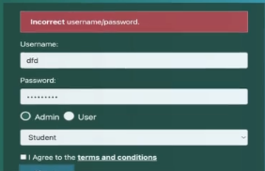

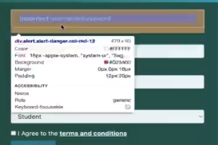

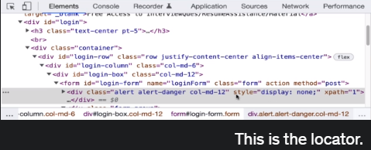

Aparece por un tiempo y luego desaparece, dentro del div, tenemos un metodo clase que adentro contiene 3 clases!

 alert, alert-danger y por ultimo col-md-12, vamos a seleccionarlo por la clase alert-danger.  
En el codigo quedara

Await $(“.alert-danger”)

En este elemento tenemos un mensaje grabado, existe un metodo getText() que permite obtener el texto contenido en ese elemento que estamos llamando.

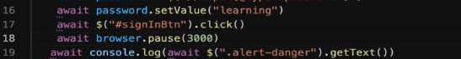

Y gracias al console log podemos ver el output.

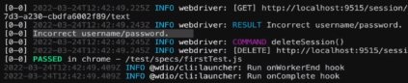

Arriba de ese it falta el describe (string, function.)

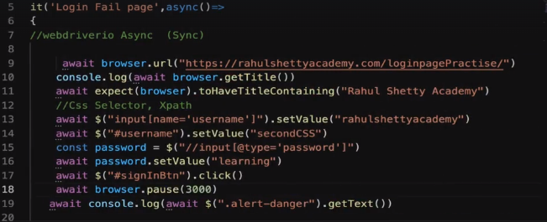

29. Different Wait Mechanisms available in WebDriverIO Framework

Vamos a ver en esta clase como esperar, wait, luego de este error dinamicamente, sin colocar el browser.pause(), Generalmente de esos 3 segundos ejecutados con pause, se pierden 2 por la espera del servidor.

Hay un metodo llamado waitUntil documentado en la pagina de webdriverio explicando como es que funciona:

La diferencia entre uno y otro es que pause no le importa nada solo llega a esa linea de codigo y espera 3 segundos, el otro esperará 3 segundos cuando se cumpla una condicion.

browser.waitUntil(condition, {timeout, timeoutMsg, interval })

En condition tenemos que colocar la condicion y el timeout el tiempo.

(No me esta dejando sacar captura de pantalla asique.. A escribir)

Vamos a escribir ahora la condicion del waitUntil.

browser.**waitUntil** ( async **()=>** {

await $(“#signInBtn”).**getAttibute**(“**value**”) //Esto sirve para extraer el atributo de algo que seleccionamos

=== “Sign In” //Aca estamos validando el contenido del value sea igual al string, asi se valida, validar.

}, )

browser.**waitUntil** ( **()=>** {await $(“#signInBtn”).**getAttibute**(“**value**”) === “Sign In”, ACA VA EL TIEMPO QUE QUEREMOS QUE ESPERE.)

Para colocarle el tiempo tenemos determinadas formas de hacerlo, en la pagina nos recomienda:

{ **timeout**: 5000, **timeoutMsg**: “expected text to be different after 5s”);

Estas son dos propiedades que podemos tomar

browser.**waitUntil** ( ASYNC **()=>** {await $(“#signInBtn”).**getAttibute**(“**value**”) === “Sign In”,

{ timeout: 5000, timeoutMsg: “Error message is not showing up”} );

En caso de que  ***( ASYNC ()=> {await $(“#signInBtn”).getAttibute(“value”) === “Sign In”*** sea true entonces vamos a ver ***“Error message is not showing up”***

Podemos ver el resultado con

await console.log(await $(“.alert-danger”).getText())

30. Understanding Assertions of validating Texts on browser with WebDriverIO

Aa Podemos validar textos contenidos con los strings, tenemos assertions para grabados de texto solamente, podemos decir si queremos validar un texto sea exactamente igual presentado o no.

Cuando buscamos el texto vemos que esta adentro de un atributo <p> <p/>

Vemos que p tiene como nombre de seleccion SH **.text-center.text-white** ese es el nombre de la clase, en realidad son dos clases separadas si vemos en inspect es **text-center text-white**

Si vemos el contenido de toHaveTextContaining, vemos que el codigo dentro de la web dice:  
**browser.url(“**[**https://webdriver.io/**](https://webdriver.io/)**”)**

**Const elem = $(“.tagline”)**

**Await expect(elem).toHaveTextContaining(“browser and mobile automation test framework”)**

Lo que hara esto sera es que este elemento elem, cuando vea este metodo toHaveTextContaining, grabara el texto y ese texto es el que utilizaremos para comparar con el texto que nosotros esperamos que sea igual.

Await expect(elem).toHaveTextContaining({“browser and mobile automation test framework”, …

**toHaveTitleContainging** es para el contenido de web driver titles y , **toHaveTextContaining** es para texto del buscador web,

Await expect($(“p”)).toHaveTextContaining(“..el texto que queremos..”).

**Un metodo es getText() metodo, que podemos extrarlo e imprimirlo en la consola y hacer lo que querramos, pero si mi objetivo es verificar mi assersion es toHaveTextContaining,**

Ambos funcionan.

SECCION 6)

32. Build Happy path to sign into page with WebDriverIO

Ahora vamos a estar trabajando sobre el archivo firstTests.js que nos dejo el curso descargado,   
  
Tenemos:   
***describe(“Ecommerce Application”, asyn()=>{***

***it(“Login Fail page”), async ()=> {***

***})***

***it(“Login Success page title”, async ()=>{***

***Await browser.url(“***[***https://rahulshettyacademy.com/loginpagePractise/***](https://rahulshettyacademy.com/loginpagePractise/)***”)***

***Await $(“input[@type=”username”]”).setValue(“rahulshettyacademy”)***

***Const password = $(“//input[@type=”password”]”)***

***Await password.setValue(“learning”)***

***Await $(“signInBtn“).click()***

***})***

***})***

Aca lo que hicismos fue iniciar sesion y hacer click en iniciar sesion, veamos que al hacer click le lleva un tiempo abrir la siguiente pagina para iniciar sesion, si nosotros intentamos operar con algun elemento del home inmediatamente, vamos a tener problemas por que tenemos que decirle primero que espere! Para saber si cargo o no antes de darle mas comando, **hay que encontrar un elemento adentro de la pagina home**, por ejemplo busquemos un boton que dice Checkout (0).

*it(“Login Success page title”, async ()=>{*

*Await browser.url(“*[*https://rahulshettyacademy.com/loginpagePractise/*](https://rahulshettyacademy.com/loginpagePractise/)*”)*

*Await $(“input[@type=”username”]”).setValue(“rahulshettyacademy”)*

*Const password = $(“//input[@type=”password”]”)*

*Await password.setValue(“learning”)*

*Await $(“signInBtn“).click()*

***//wait until checkout button is displayed.***

*})*

Tenemos que hacer inspect en el boton para encontrar su selector, hay una forma para seleccionar parent to child.

En HTML, tenemos a **<url class=”navbar-nav ml-auto” xpath=”1”> como padre**  que contiene a <li class=”nav-item active”> que a su vez tiene adentro a **<a class=”nav-link btnbtn-primery”>**

Si vemos el tagname del child es **<a…**

Entonces si en el buscador del selectorsHub ponemos **ul a** dentro de la busqueda y le damos enter, nos dara elementos, en este caso 3, y vemos que en realidad no es el mejor meotodo por que no nos da 1 solo elemento, asique lo llamaremos con el selector de clase:  
Vemos que dentro de class el btn-primery puede ser un elemento unico de ese selector para el Checkout(0)

*¿Como hacemos para asesorarnos que espere mientras que un elemento esta siendo cargado o existe?*

*it(“Login Success page title”, async ()=>{*

*Await browser.url(“*[*https://rahulshettyacademy.com/loginpagePractise/*](https://rahulshettyacademy.com/loginpagePractise/)*”)*

*Await $(“input[@type=”username”]”).setValue(“rahulshettyacademy”)*

*Const password = $(“//input[@type=”password”]”)*

*Await password.setValue(“learning”)*

*Await $(“signInBtn“).click()*

***//wait until checkout button is displayed.***

***Await $(“”.btn-primery).waitForExist()***

*})*

Podemos validar tambien que espere a que la url diga /shop, existe un assertion para esta accion, se llama **toHaveUrlContaining.**

Lo que hace ees escanear mi actual url y todo texto que este incluido adentro de esa url va a ver si esta presente.

**browser.url(“**[**https://webdriver.io/**](https://webdriver.io/)**”)**

**Await expect(browser).toHaveUrlContaining(“webdriver”)**

*it(“Login Success page title”, async ()=>{*

*Await browser.url(“*[*https://rahulshettyacademy.com/loginpagePractise/*](https://rahulshettyacademy.com/loginpagePractise/)*”)*

*Await $(“input[@type=”username”]”).setValue(“rahulshettyacademy”)*

*Const password = $(“//input[@type=”password”]”)*

*Await password.setValue(“learning”)*

*Await $(“signInBtn“).click()*

*//wait until checkout button is displayed.*

*Await $(“”.btn-primery).waitForExist()*

***Await expect(browser).toHaveUrlContaining(“shop”)***

*})*

Tambien podemos decirle que verifique si el titulo de la pagina es exactamente igual al que estamos ahora, que es Protocommerce, para tener un parecido exacto llamamos al antes conocido y mencionado toHaveTitle(“Protocommerce”).

*it(“Login Success page title”, async ()=>{*

*Await browser.url(“*[*https://rahulshettyacademy.com/loginpagePractise/*](https://rahulshettyacademy.com/loginpagePractise/)*”)*

*Await $(“input[@type=”username”]”).setValue(“rahulshettyacademy”)*

*Const password = $(“//input[@type=”password”]”)*

*Await password.setValue(“learning”)*

*Await $(“signInBtn“).click()*

*//wait until checkout button is displayed.*

*Await $(“”.btn-primery).waitForExist()*

*Await expect(browser).toHaveUrlContaining(“shop”)*

***Await expect(browser).*toHaveTitle(“Protocommerce”).**

*})*

Si queremos que un test case lo ignore debemos colocar una x antes del it para que sea desactivado:  
  
**x**it(“...”, asyn()=>{})

***describe(“Ecommerce Application”, asyn()=>{***

***x****it(“Login Fail page”), async ()=> {*

*})*

***it(“Login Success page title”, async ()=>{***

*Await browser.url(“*[*https://rahulshettyacademy.com/loginpagePractise/*](https://rahulshettyacademy.com/loginpagePractise/)*”)*

*Await $(“input[@type=”username”]”).setValue(“rahulshettyacademy”)*

*Const password = $(“//input[@type=”password”]”)*

*Await password.setValue(“learning”)*

*Await $(“signInBtn“).click()*

*//wait until checkout button is displayed.*

*Await $(“”.btn-primery).waitForExist()*

*Await expect(browser).toHaveUrlContaining(“shop”)*

*Await expect(browser).*toHaveTitle(“Protocommerce”).

*})*

***})***

33. Running Tests in Firefox , Microsoft Edge browsers using Selenium Standalone

Como correr test cases en otros buscadores como firefox, edge, etc.

Tenemos que ir a package.json ver que las dependencias esten bien, luego ir al archivo wdio.conf.js y en **services**: cambiar de **chromedriver al que querramos**, por ejemplo, en la pagina **webdriver.io/docs/gettingstarted** en el paratado izquierdo, abrimos **Services** > **Selenium Standalone services**, alli tendremos que sustituir todos los arvchivos que hay en la pagina en sus lugares correspondientes, los archivos del package.json que cambian dentro de installation, por ejemplo la dependencia si tenemos chrome hay que agregarle entre la linea 7 y 8 **“@wdio/selenium-standaline-service”: “^7.7.4”,**

Ahora tenemos que correr en la terminal un NPM install.

Ahora que termino la instalacion tenemos que agregar dependencias correspondientes.

En **services**: [“selenium-standaline”]

Servicios son activados y lo podemos usar en cada firefox, chrome o edge, podemos usarlo en cualquier browser ahora directamente.

Ahora buscamos dentro de wdio.conf.js algo llamado **browserName**: “chrome”, podemos reemplazarlo por “firefox”, **selenium-standaline soporta los tres buscadores chrome, firefox y edge**. Luego es solamente cambiar desde browserName una vez instalado con el npm el selenium-standaline para elegir con que browser quiero correr los test cases.

Si queres correrlos en el buscador de edge, tenemos que updatear el browserName con el nombre MicrosoftEdge

34. Radiobuttons handling with JavaScript Array logic in WebDriverIO

Vamos a aprender a seleccionar el radio button automaticamente,

Para esto vamos a ir a un archivo nuevo dentro e la carpeta spec llamado uiControlsJs

Cuando hacemos click en el radio button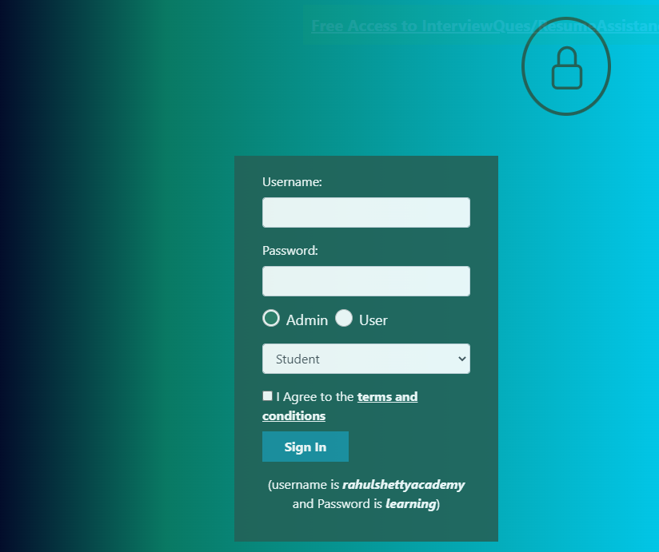

Nos da un pop up

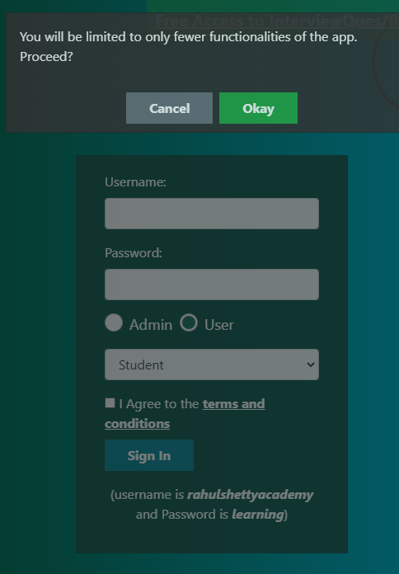

El cual nos esta verificando que hicimos click en user, luego alli tengo otros dos botones para interactuar.

Podemos llamar a la seleccion por cu className radiotextsty, alli estamos teniendo dos elementos que matchean, podemos decirle que de esos dos elementos cliquee el segundo.

Describe (`UI Controls Test Suite`, async()=> {

it(`UI Controls`, async()=> {

Await browser.url(“htps://rahulshettyacademy.com/loginpgePractise/”)

Await $(“input[name=`username`]”).setValue(“rahulShettuacademy”)

Const password = $(“//input[@type=`password`]”)

Await password.setValue(“learning”)

})

**Para llamar a estos dos elementos seleccionados,** debemos colocar **$$,** esto nos facilitara la **seleccion de todos los elementos parecidos** que aparezcan, pueden ser dos o mas. Con un $ solo webdriverio escanea de arriba a la izquierda el primer elemento que aparece.

Si guardamos el selector **$$(`radiotextsty`) en una constante,** entonces se genera un array el cual el indice 0 es Admin y el indice 1 es User.

**Const radioButtons = await $$(`radiotextsty`)**

**Const userDropdown = radioButtons[1]**

Ahora tenemos una constante que le llamamos userDropdown y del array selecciona el indice 1

**Await userDropdown.click()**

Ahora lo que hicimos fue hacerle click en ese leemento seleccionado.

**Si corremos el codigo pasara lo siguiente, RECORDAR CAMBIAR EN WDIO.CONF.JS EN LA LINEA DE CODIGO 24, EL SPECS: …/uiControls.js`**

Describe (`UI Controls Test Suite`, async()=> {

it(`UI Controls`, async()=> {

Await browser.url(“htps://rahulshettyacademy.com/loginpgePractise/”)

Await $(“input[name=`username`]”).setValue(“rahulShettuacademy”)

Const password = $(“//input[@type=`password`]”)

Await password.setValue(“learning”)

**Const radioButtons = await $$(`radiotextsty`)**

**Const userDropdown = radioButtons[1]**

**Await userDropdown.click()**

**Await browser.pause(5000)**

})

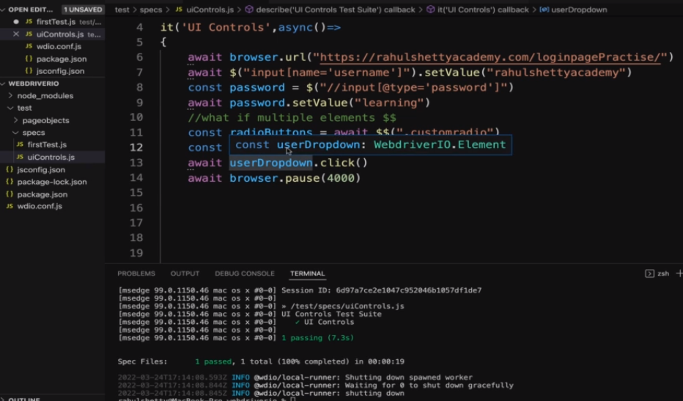

Esa fue una manera de cliquear radio buttons, cliqueando varios elementos a la vez.

Imaginen que la clase no este ahi., como encontramos user, hay algo llamado customradio

**Tenemos otra clase llamada customradio,** tiene una etiqueta <label a la cual pertenece, ese customradio es el padre del atributo span, input y span.

**Primero lo que cambia es:** Const radioButtons = await $$(`.**radiotextsty**`)

**Para ubicar al hijo del padre hay un concepto llamado changing locators,** para ir de <label al <span, el cual label es el padre de span.

(ahora me dejó hacer captura de pantalla)

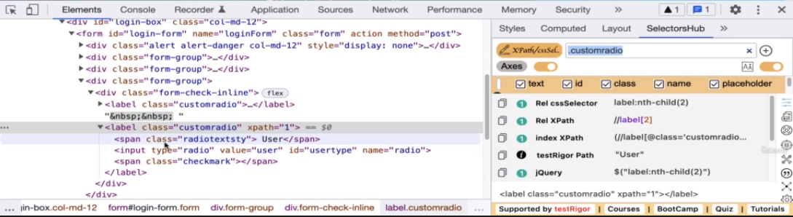

Ahora lo que podemos hacer en este user:



Mediante el punto podemos escribir el lugar donde esta ubicado el hijo, es decir que podemos ir desde donde esta el padre a donde esta el hijo, entonces para ir al span debemos, llamar a la clase del padre y luego mediante el punto y el simbolo del dolar le decimos a que hijo queremos ir, colcoamos el nombre del tagname.



Si vemos aca la clase customradio esta almacenada en radiobuttons, que a su vez el indice 1 de radiobuttons esta almacenada en userDropdown, entonces accedemos al hijo de customradio mediante el .$(“tagName”)

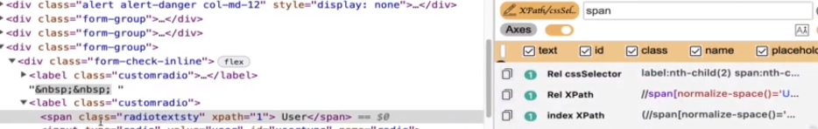

Hay dos spans ahi pero por default se seleccionara el primero.

Usen este caso cuando no tengan nombres de classes, este es un truco para cuando no hay clases.

Esto se usa para reducir el scoupe(alcance) de la busqueda del elemento dentro de la pagina web, a eso se lo llama chaining locators.

Ayuda mucho cuando estamos buscando un tag y si lo queremos identificar directamente.

Resumiendo nos mostro dos caminos, si nosotros no tenemos un unico atributo el mejor camino es comenzar a buscar por su padre que es lo que llamamos channing locators.



Aqui tambien vimos dos conceptos importantes, uno es como retornar multiples elementos dentro del codigo con el dolar dolar $$ y tambien como reducir el scoup(alcance) de nuestra busqueda con chaining elements.

35. Handling Web Pop ups with WebDriverIO Framework

Cuando hacemos click en el radiobutton nos salta un pop up

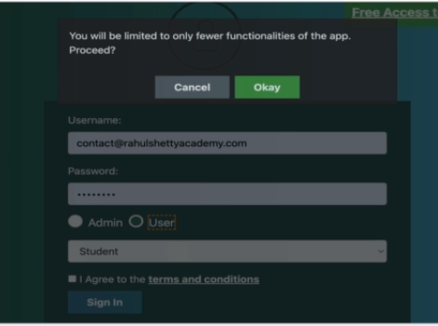

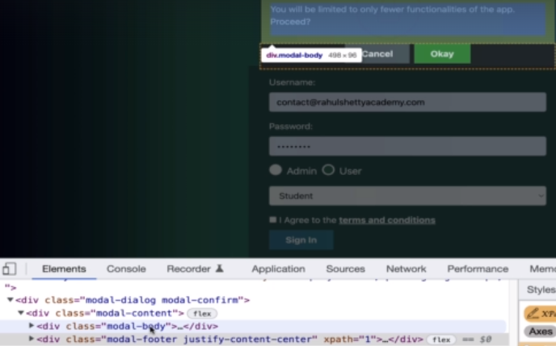

Si vemos dentro de este pop up vemos que hay un modal-body como nombre de clase.

Asique vamos a querer asesorarnos que el pop up de la pagina se haya abierto pero antes de asesorar eso tenemos que esperar unos segundos para darle tiempo a que se haya sido mostrado, desplegado, mostrado el pop up

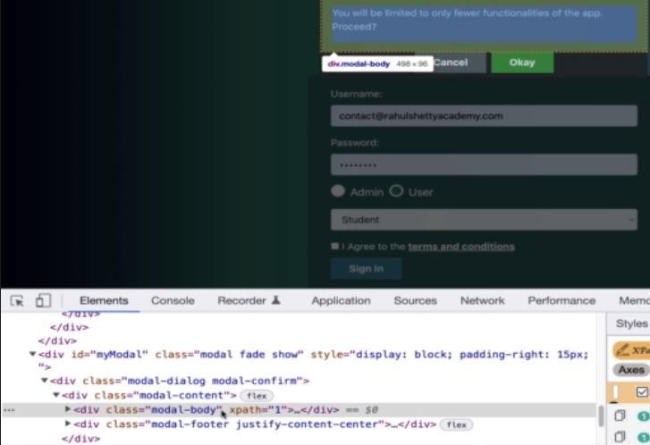

Ahora que tenemos el nombre de la clase escribiremos eso en el codigo, primero teniamos este codigo:

Describe (`UI Controls Test Suite`, async()=> {

it(`UI Controls`, async()=> {

Await browser.url(“htps://rahulshettyacademy.com/loginpgePractise/”)

Await $(“input[name=`username`]”).setValue(“rahulShettuacademy”)

Const password = $(“//input[@type=`password`]”)

Await password.setValue(“learning”)

Const radioButtons = await $$(`radiotextsty`)

Const userDropdown = radioButtons[1**]**

**Await userDropdown.$(“span”).click() //parent to child chaining locators**

})

Ahora si le agregamos lo que digimon sera:

Describe (`UI Controls Test Suite`, async()=> {

it(`UI Controls`, async()=> {

Await browser.url(“htps://rahulshettyacademy.com/loginpgePractise/”)

Await $(“input[name=`username`]”).setValue(“rahulShettuacademy”)

Const password = $(“//input[@type=`password`]”)

Await password.setValue(“learning”)

Const radioButtons = await $$(`radiotextsty`)

Const userDropdown = radioButtons[1**]**

Await userDropdown.$(“span”).click()

**Const modal = await $(“.modal-body”)**

})

En seguida colocaremos que queremos que espere un elemento, pero que wait colocaremos?

waitForExist no aplicaria, por que esta diciendo si existe, pero no si esta desplayado, en este caso existe pero esta invisible, por ende es mejor decir waitForDisplayed()

Describe (`UI Controls Test Suite`, async()=> {

it(`UI Controls`, async()=> {

Await browser.url(“htps://rahulshettyacademy.com/loginpgePractise/”)

Await $(“input[name=`username`]”).setValue(“rahulShettuacademy”)

Const password = $(“//input[@type=`password`]”)

Await password.setValue(“learning”)

Const radioButtons = await $$(`radiotextsty`)

Const userDropdown = radioButtons[1**]**

Await userDropdown.$(“span”).click()

Const modal = await $(“.modal-body”)

**Await modal.waitForDisplayed()**

})

Una vez que se corrobore que esté le daremos click en cancel:

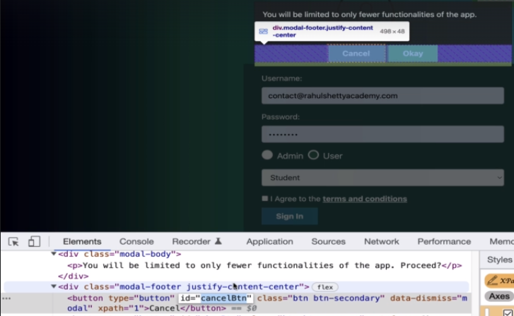

Si cliqueamos en cancel la seleccion se mantendra en admin, si cliqueo en okey la seleccion cambiara

Describe (`UI Controls Test Suite`, async()=> {

it(`UI Controls`, async()=> {

Await browser.url(“htps://rahulshettyacademy.com/loginpgePractise/”)

Await $(“input[name=`username`]”).setValue(“rahulShettuacademy”)

Const password = $(“//input[@type=`password`]”)

Await password.setValue(“learning”)

Const radioButtons = await $$(`radiotextsty`)

Const userDropdown = radioButtons[1**]**

Await userDropdown.$(“span”).click()

Const modal = await $(“.modal-body”)

Await modal.waitForDisplayed()

**Await $(“#cancelBtn”).click()**

})

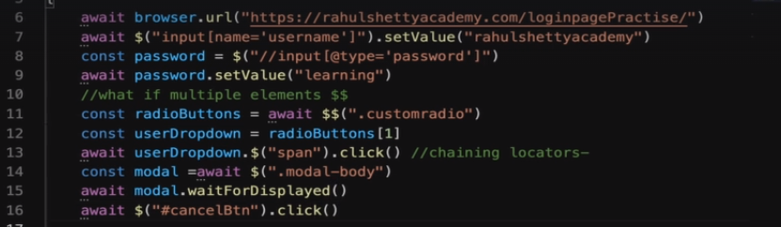

Ahora lo que tenemos que hacer luego de hacer click en cancel, tenemos que escribir una validacion para estar seguros que admin esta seteado.

Anteriormnete nosotrso ya teniamos escrito un poco de codigo para obtener este locator.

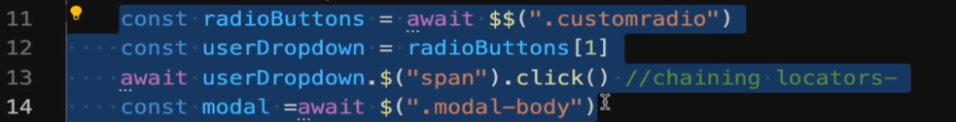

PEro en este caso el radio button esta en 1



Lo que significa que esta para user locator, **pero ahora necesito el admin locator por que necesito chequear si ese esta seleccionado.**

**Podemos volver a escribir todo el codigo o directamente colocar asi:**

**Await $$(“.custmradio”)[0]**

Y luego agregarle que verifique que este seleccionado, NO QUE HAGA CLICK COMO HICIMOS ANTES, para ello hay un nuevo metodo que parenderemos llamado **isSelected(),** si esta seleccionado retorna true sino, false.



**Await $$(“.custmradio”)[0].$(“span”).isSelected()**

Vamos a verificar si funciona con un console.log

Ahora si quiero hacer lo mismo pero hacer click en okey y cambiar el objeto seleccionado haremos lo siguiente, primero buscaremos el selector de okey, al igual que hicimos con cancel.

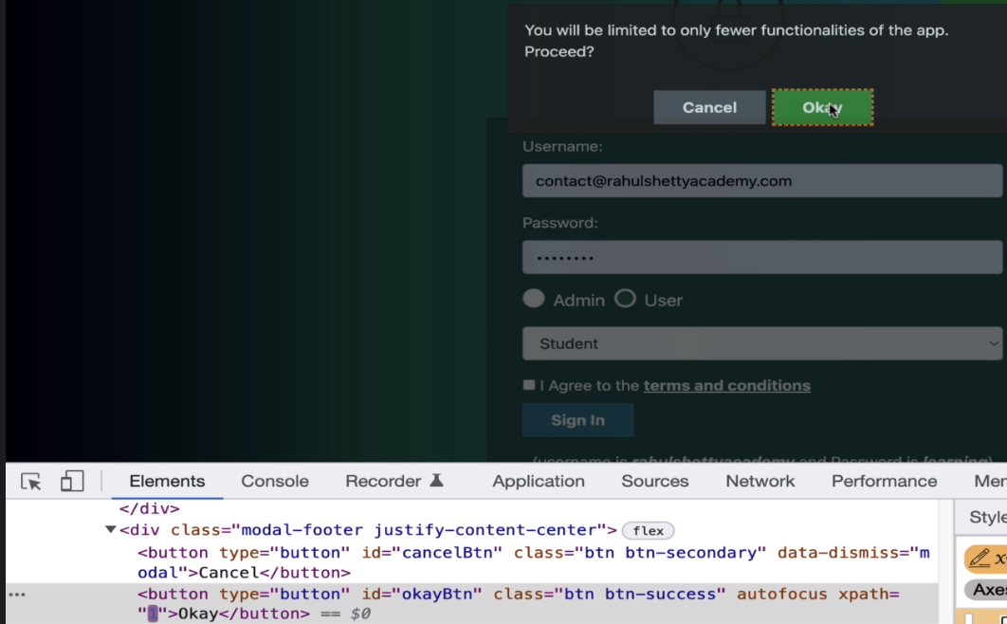

En este caso obtenemos un id que es okayBtn.

**Await $(“okayBtn”).click()**

Una vez que cliqueemos en el boton okay el User debe estar cliqueado.

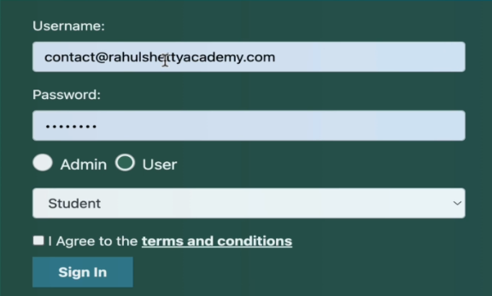

¿Como lo validamos?

Recordemos que cuando apretamos click en user, luego darle en cancel y verificar que user no este seleccionado, eso lo hicimos aca, en este assersion.

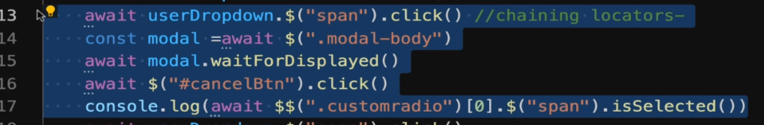

**Ahora el step dos sera seleccionar user y cuando seleccionemos nuveamtnte admin the pop up debera no aparecer de nuevo.**

Si queremos seleccionar la primer opcion ya tenemos escrito esa parte de codigo:



**Await $$(“.custmradio”)[0].$(“span”).isSelected().click()**

Ahi seleccionamos Admin de nuevo.

¿Ahora como verificamos que el popup no se esta mostrando? ¿Como validar que el pop up que no se muestra el pop up?

Existe un assersion para eso, hay que buscarlo en la wikipedia de webdriverio

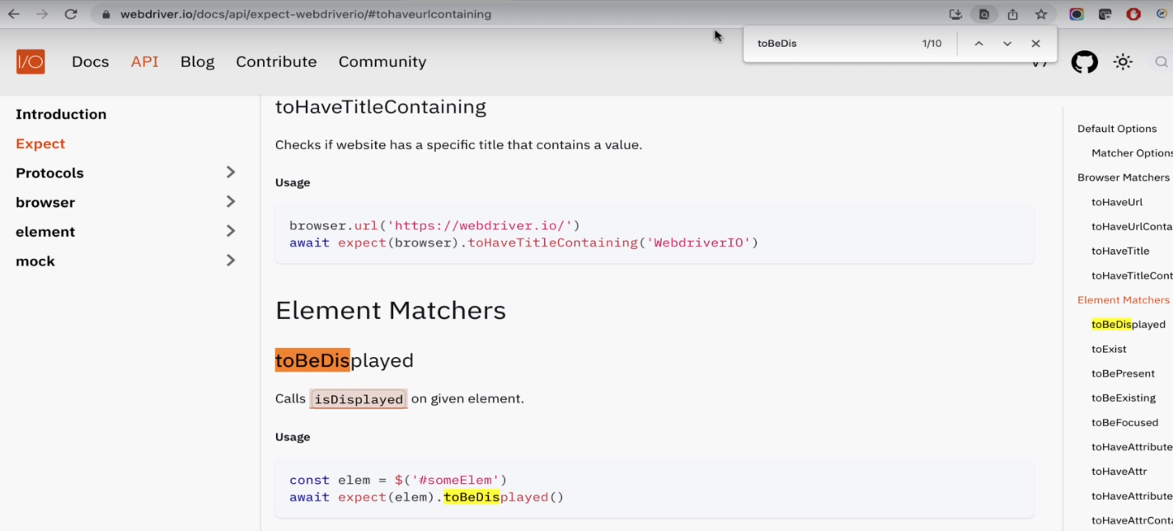

Aca podemos obtener un assersion para verificar si el elemento a sido mostrado.

**Nuestro objetivo es si no se esta mostrando!**

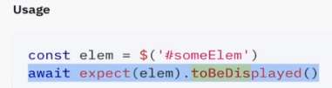

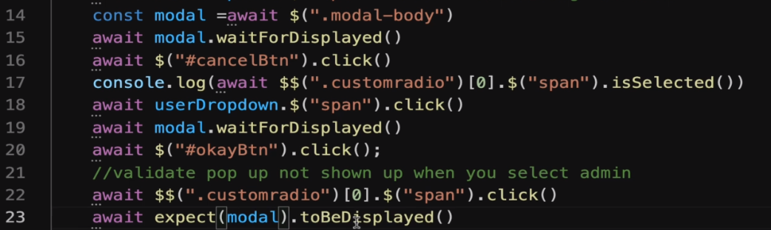 En vez de elem colocaremos modal, por que nosotros queremos ver si el modal esta siendo o no mostrado, en este caso la variable modal contiene al selector por su nombre de clase modal-body

**PERO QUEREMOS EL CONTRARIO DE LO QUE DICE AHI!**

**En mocha hay algunas chaining assertions que son not para indicar el contrario**



Ahora se transformo en una negacion!

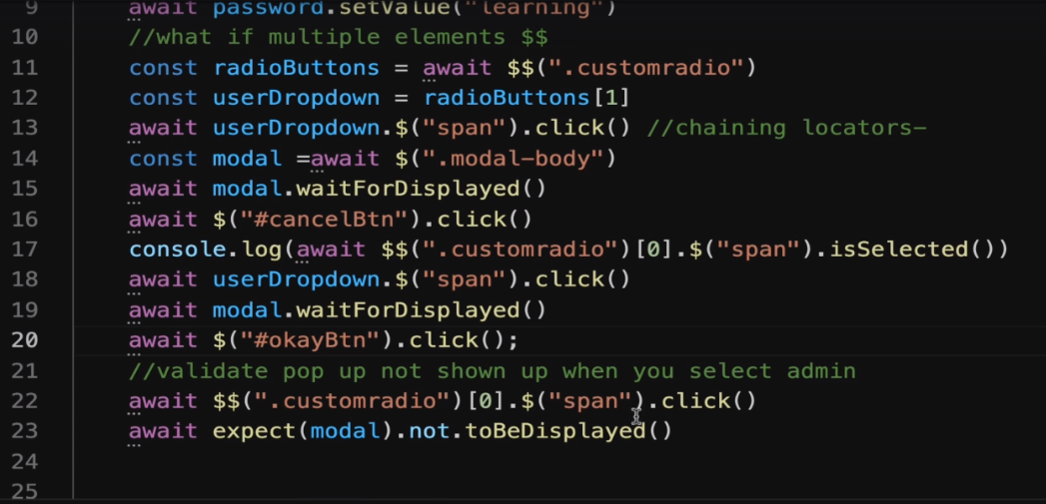

Describe (`UI Controls Test Suite`, async()=> {

it(`UI Controls`, async()=> {

Await browser.url(“htps://rahulshettyacademy.com/loginpgePractise/”)

Await $(“input[name=`username`]”).setValue(“rahulShettuacademy”)

Const password = $(“//input[@type=`password`]”)

Await password.setValue(“learning”)

//what if multiple elemtns $$

Const radioButtons = await $$(`radiotextsty`)

Const userDropdown = radioButtons[1]

Await userDropdown.$(“span”).click()

Const modal = await $(“.modal-body”)

Await modal.waitForDisplayed()

Await $(“#cancelBtn”).click()

console.log(await $$(“.customradio”)[0].$(“span”).isSelected()

**Await userDropdown.$(“span”).click()**

**Await modal.waitForDisplayed()**

**Await $(“okayBtn”).click()**

**//validate pop up not shown up when you select admin**

**Await $$(“.cutomradio”)[0].$(“span”).click()**

**Await expect(modal).not.toBeDisplayed()**

})

**36. How to handle Static dropdowns using WebDriverIO**

Hay dos tipos de dropdown, staticos que son los que se ven asi:

Estos se llaman selected dropdowns

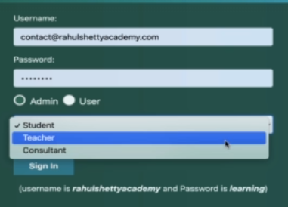

Y el otro es cuando creamos textos y se van almacenando en el dropdown,

Vamos a ver ahora los selected dropdowns, cuando seleccionamos el dropdown:

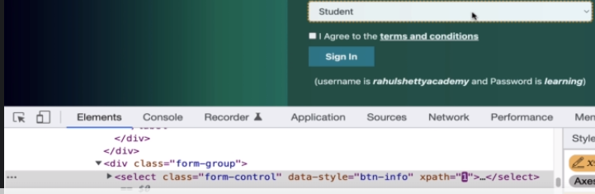

Vemos que el tag es <select, cuando veamos esto significa que son dropdowns estaticos.

Hay unos metodos en webdriverio para seleccionar los elementos dentro de este dropdown

Primero que nada el nombre de la clase es form-control

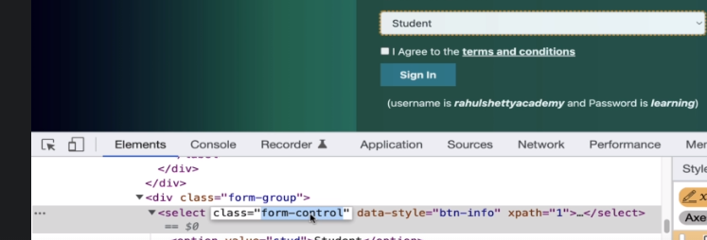

Al buscarlo asi me esta encontrando 3 elementos similares.

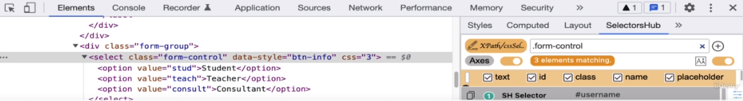

**Hay una forma de especificar solamente los form-control colocando el nombre del tag antes, asi lo hace mas unico la seleccion.**

Asi lo que hara sera encontrar formcontrol classname solo para los selected tag

**selected.form-control**

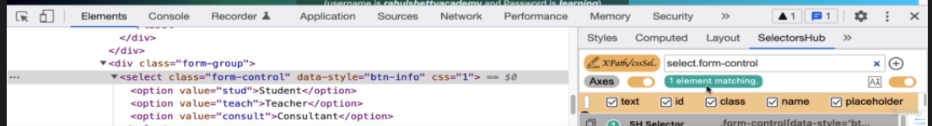

**Tambien sirve para ids no solo para los tag name.**

Vamos ahora a escribir en codigo todo estos selectores.

Describe (`UI Controls Test Suite`, async()=> {

it(`UI Controls`, async()=> {

Await browser.url(“htps://rahulshettyacademy.com/loginpgePractise/”)

Await $(“input[name=`username`]”).setValue(“rahulShettuacademy”)

Const password = $(“//input[@type=`password`]”)

Await password.setValue(“learning”)

//what if multiple elemtns $$

Const radioButtons = await $$(`radiotextsty`)

Const userDropdown = radioButtons[1]

Await userDropdown.$(“span”).click()

Const modal = await $(“.modal-body”)

Await modal.waitForDisplayed()

Await $(“#cancelBtn”).click()

console.log(await $$(“.customradio”)[0].$(“span”).isSelected()

Await userDropdown.$(“span”).click()

Await modal.waitForDisplayed()

Await $(“okayBtn”).click()

//validate pop up not shown up when you select admin

Await $$(“.cutomradio”)[0].$(“span”).click()

Await expect(modal).not.toBeDisplayed()

**Const dropdown = Await $(“.selected.form-control”)**

})

Si vemos cuales son las opciones del dropdown vemos que tenemos tres selectores de los posibles selectores.

Si vemos sus atributos en este caso **tenemos value**, no **classname** ni **id**, sino **value=”stud”**  para la opcion de student, teacher tiene como **value=”teach”** y la opcion consult tiene **value=”consult”**

Ahora existe un metodo que nos selecciona por atributo, attribute, se llama **selectByAttribute()**

Entonces a la variable drapdown, a la variable drawdown le agregamos el metodo mediante el punto de por medio y escribimos **selectByAtributte(“value”, “teach”), SIEMPRE SE COLOCA EL NOMBRE DEL ATRIBUTO SEGUIDO DEL CONTENIDO DEL VALOR.**

Otra manera de seleccionar es mediante el texto.

**dropdown.selectByVisibleText(“Consultant”)**

Podemos elegir entre estas opciones:

**Await dropdown.selectByAtributte(“value”, “teach”),**

O esta:

**Await dropdown.selectByVisibleText(“Consultant”**

**Tambien podemos sleeccionar en base al index.**



Siendo el primer <option index 0, luego la segunda index 1 y la ultima index2

Await dropdown.**selectByIndex(0)**

**Para verificar que estamos seleccionando, para saber que estamos seleccionamos, para ver que seleccione, hay un atributo llamado getValue()**

Va a ver que opcion esta seleccionada y cuando nosotros le digamos getValue nos devolvera el valor dentro del value=” ”, **con esto podemos hacer una assertion para ver si estamos seleccionando la opcion correcta.**

**Await dropdown.getValue()**

Si nosotros escribimos:

**Await dropdown.selectByIndex(0)**

**Await browser.pause(3000)**

**console.log(await dropdown.getValue())**

Nos estaria devolviendo el valor de la seleccion del index 0 del objeto creado dropdown que almacena el selector “select.form-control”

Luego de correr el codigo si revisamos arriba en el resultado de la terminal, vemos que el console.log nos devuelve stud, que es el valor que tiene el index 0.

Describe (`UI Controls Test Suite`, async()=> {

it(`UI Controls`, async()=> {

Await browser.url(“htps://rahulshettyacademy.com/loginpgePractise/”)

Await $(“input[name=`username`]”).setValue(“rahulShettuacademy”)

Const password = $(“//input[@type=`password`]”)

Await password.setValue(“learning”)

//what if multiple elemtns $$

Const radioButtons = await $$(`radiotextsty`)

Const userDropdown = radioButtons[1]

Await userDropdown.$(“span”).click()

Const modal = await $(“.modal-body”)

Await modal.waitForDisplayed()

Await $(“#cancelBtn”).click()

console.log(await $$(“.customradio”)[0].$(“span”).isSelected()

Await userDropdown.$(“span”).click()

Await modal.waitForDisplayed()

Await $(“okayBtn”).click()

//validate pop up not shown up when you select admin

Await $$(“.cutomradio”)[0].$(“span”).click()

Await expect(modal).not.toBeDisplayed()

Const dropdown = Await $(“.selected.form-control”)

**Await dropdown.selectByAtributte(“value”, “teach”)**

**Await dropdown.selectByVisibleText(“Consultant”**

**Await dropdown.selectByIndex(0)**

**console.log(await dropdown.getValue())**

})

37. Chai Assertion on selected radiobuttons, dropdown options with WebDriverIO

Si quisieramos hacer una comparación entre dos strings o si quisieramos chequear dos booleanos, necesitamos ayudarnos con otra libreria llamada chai.

Debemos dirigirnos a la pagina web de Chai Assertion Library

chaijs.com/api/assert/

Si exploramos vamos a encontrar dentro de expect un metodo dentro de chai para comprar si dos objetos son iguales, toma un objeto de javascript y lo iguala al string.

**expect(javaObject).to.equal(“bar”)**

Lo que hace es darlos otro titulo que match o si todo match o si el texto matchea,

**TENEMOS QUE INSTALAR LA LIBRERIA DE CHAI**

**Npm install chai**

Ahora vamos a aplicar chai a lo que teniamos.

**Await dropdown.getValue()** para comparar que sea igual a un string lo que haremos será

**expect(Await dropdown.getValue()).to.equal(“stud”)**

**HAY UN TEMA! Se confunde el expected de chai con el de sebdriverio!**

Para importar el expect de la libreria de chai debemos escribir: **require(“chai”).expect**

Para facilitar el llamado del expect al chai lo guardaremos en una variable llamada expectchai

**Const expectchai = require(“chai”).expect**

**expectchai(Await dropdown.getValue()).to.equal(“stud”) //ver si no es eql en vez de equal!!!**

Ahora la sintaxis soporta el **.to.equal** que pertenece a chai.

Asi es como podemos comparar el valor de un objeto que sea igual al string que es esperado.

**Const expectchai = require(“chai”).expect**

Describe (`UI Controls Test Suite`, async()=> {

it(`UI Controls`, async()=> {

Await browser.url(“htps://rahulshettyacademy.com/loginpgePractise/”)

Await $(“input[name=`username`]”).setValue(“rahulShettuacademy”)

Const password = $(“//input[@type=`password`]”)

Await password.setValue(“learning”)

//what if multiple elemtns $$

Const radioButtons = await $$(`radiotextsty`)

Const userDropdown = radioButtons[1]

Await userDropdown.$(“span”).click()

Const modal = await $(“.modal-body”)

Await modal.waitForDisplayed()

Await $(“#cancelBtn”).click()

console.log(await $$(“.customradio”)[0].$(“span”).isSelected()

Await userDropdown.$(“span”).click()

Await modal.waitForDisplayed()

Await $(“okayBtn”).click()

//validate pop up not shown up when you select admin

Await $$(“.cutomradio”)[0].$(“span”).click()

Await expect(modal).not.toBeDisplayed()

Const dropdown = Await $(“.selected.form-control”)

Await dropdown.selectByAtributte(“value”, “teach”)

Await dropdown.selectByVisibleText(“Consultant”

Await dropdown.selectByIndex(0)

console.log(await dropdown.getValue())

**//chai assertions.**

**expectchai(Await dropdown.getValue()).to.equal(“stud”)**

})

SECCION 7 - FUNCTIONAL REAL TIME VALIDATIONS WITH WEBDRIVERIO AUTOMATION

38. Important Note before proceeding to next lectures

Cuando recien arranco el curso webdriverio soportaba el codigo sin async/await, antes tenia codigo integrado automaticamente y en cada paso lo haia automaticamente, si leen la primera docuemtnacion no hay await ni async, ahora hubieron cambios en el nodejs

NodeJs es la base del motor de Javascript para correr los casos de automatizacion.

Si vamos a ver el video anterior de 6 minutos hacemos el codigo sin await y sin async y luego en el ultimo minuto le pone todos los awaits

39. Understand how to Automate Dropdowns with WebDriverIO

(dura 14 minutos…)

Vamos a comenzar a ver los dinamics dropdowns

Cuando cliqueo el campo para escribir veo que a medida que voy escribiendo me van apareciendo opciones para seleccionar, si escribo ind tengo 3 opciones British Indian Ocean Territory, India, Indonesia. Vamos a tener que buscar por la palabra india y la vamos a seleccionar.

¿Como podemos hacer esto en el dropdown?

Para crear esto acabamos de crear otro it block and el mismo spec file,

Describe (`UI Controls Test Suite`, async()=> {

**xit**(`UI Controls`, async()=> {....})

**it(“Dynamic Dropdown controls”, async ()=>{**

**})**

Empecemos a escribir el codigo dentro, primero ponemos xit para omitir el primer it y empezar a trabajar con el segundo test case.

it(“Dynamic Dropdown controls”, ()=>{

browser.url(“<https://rahulshettyacademy./AutomationPractice/>”)

})

Ahora vamos a comenzar a escribir algunas palabras claves en este campo,

Asique tendremos que extraer el locator, inspect element-> seleccionar campo-> vamos a buscar su ID,

it(“Dynamic Dropdown controls”, ()=>{

browser.url(“<https://rahulshettyacademy./AutomationPractice/>”)

**$(“#autocomplete”)**

})

Que queremos hacer aca? ¿Como colocar palabras adentro de un edit box, campo de escritura? Tenemos que escribir algunas palabras adentro de esto, entonces tenemos que empezar a colocarle valores.

it(“Dynamic Dropdown controls”, ()=>{

browser.url(“<https://rahulshettyacademy./AutomationPractice/>”)

$(“#autocomplete”).**setValue(“ind”)**

})

Ahora haremos un inspect element en la opcion que nos desplega como India para saber como cliquear el elemento India dentro de los 3 que nos sugiere.

El selector nos lleva a una linea de codigo:

***<li class=”ui-menu-item”>_</li>***

***> <div id=”ui-id-12” tabindex=”-1” class=”ui-menu-item-wrapper” xpath=”1”>****India****</div>***

*Los otros items referidos a las otras opciones son similares:*

***<li class=”ui-menu-item”>_</li>***

***> <div id=”ui-id-11” tabindex=”-1” class=”ui-menu-item-wrapper”>****British Indian Ocean Territory****</div>***

***<li class=”ui-menu-item”>_</li>***

***> <div id=”ui-id-13” tabindex=”-1” class=”ui-menu-item-wrapper” xpath=”1”>****Indonesia****</div>***

Si en el SelectorsHub escribimos **[class=”ui-menu-item”]** nos aparecen tres elementos, nosotros en este caso tendremos que ir de parent to child, del parde al hijo, podemos dejar un espacio y escribir el nombre del hijo llamado div.

**[class=”ui-menu-item”]** **div**

Ahora vuelvo a tener 3 elementos, en este caso es lo mismo pero solamente que aparece con un cambio en el codigo:

*<li class=”ui-menu-item”>_</li>*

*> <div id=”ui-id-11” tabindex=”-1” class=”ui-menu-item-wrapper”* ***css=”1”>****British Indian Ocean Territory</div>*

*<li class=”ui-menu-item”>_</li>*

*> <div id=”ui-id-12” tabindex=”-1” class=”ui-menu-item-wrapper”* ***css=”2”>****India</div>*

*<li class=”ui-menu-item”>_</li>*

*> <div id=”ui-id-12” tabindex=”-1” class=”ui-menu-item-wrapper”* ***css=”3”>****India</div>*

Si quisieramos obtener el xpath en vez de dejar un espacio colocamos un slash, asi:

**[class=”ui-menu-item”]**/**div**

Ahora vamos a escribirlo en el codigo:

it(“Dynamic Dropdown controls”, ()=>{

browser.url(“<https://rahulshettyacademy./AutomationPractice/>”)

$(“#autocomplete”)**.setValue(“ind”)**

**Let items = $$(“[class=”ui-menu-item”]** **div”)**

})

Usamos let por que luego vamos a editar estos elementos.

Creemos ahora un loop para imprimirlos en pantalla:

it(“Dynamic Dropdown controls”, async ()=>{

browser.url(“<https://rahulshettyacademy./AutomationPractice/>”)

$(“#autocomplete”).setValue(“ind”)

Let items = $$(“[class=”ui-menu-item”] div”)

**for(var = i ; i < items.lenght ; i++) {**

**items[i]**

**}**

})

Recordar que estamos llamando a que se imprima SOLO EL LOCATOR, no el texto, si quisieramos imprimir el texto colocamos: console.log(**items[i].getText()**)

Ahora empieza a completar el codigo con await, ya que cuando lo explico wbedriverio no soportaba async await.

it(“Dynamic Dropdown controls”, **async** ()=>{

**Await** browser.url(“<https://rahulshettyacademy./AutomationPractice/>”)

**Await** $(“#autocomplete”).setValue(“ind”)

Let items = **await** $$(“[class=”ui-menu-item”] div”)

for(var = i ; i < **await** items.lenght ; i++) {

console.log(**await** items[i].getText())

}

})

Ahora vamos a sacar el console.log por que ya vimos que paises se estaban imprimiendo y vamos a hacer una condicion, si este texto obtenido mathces con india estamos bien y quiero cliquear esa opcion.

it(“Dynamic Dropdown controls”, **async** ()=>{

**Await** browser.url(“<https://rahulshettyacademy./AutomationPractice/>”)

**Await** $(“#autocomplete”).setValue(“ind”)

Let items = **await** $$(“[class=”ui-menu-item”] div”)

for(var = i ; i < **await** items.lenght ; i++) {

if(**await** items[i].getText() === “India”)

{

**await items[i].click()**

}})

40. Handling Checkboxes with WebDriverIO and Save Screenshots of the page

Ahora vamos a aprender como interactuar con checkboxes, checks, check, y como sacar screenshot o capturas de pantalla a la pagina. Vamos a cliquear un checkbox y luego vamos a validar si el checkbox esta siendo validado o no.

Repetimos lo que ya hemos visto de como seleccionar, insepct element>selecciono el checkbox>busco el codigo html alguna clase o id, vamos a seleccionar el segundo checkbox, llamado Option2, al cliquear obtengo:

**<label for=”benz”>**

**<input id=”checkBoxOption2” value=”option2” name=”checkBoxOption2” type=”checkbox” xpath=”1”>**

**Aca podemos directamente seleccionarlo desde el Id.**

Supongamos que no tengo un id o una propiedad name o value, asumamos que solo tengo un atributo type, como hago? Por que los tres tienen lo mismo.

En el selectorsHub escribimos:

**input[type=”checkbox”]**

Aca como vimos tenemos tres elementos haciendo match, el checkbox llamado Option1, Option2 y Option3. Podemos usar la estrategia del $$ y usar un indice para seleccionarlo.

Vamos a escribir el codigo:

Crearemos un nuevo test case

**it(“checkboxes identification” ,async()=>{**

**Await browser.url(“https://rahulshettyAcademy.com/automationPractice/”)**

**Const element =await $$(“input[type=”checkbox”]”)**

**Await element[1].click()**

**})**

Al almacenar el elemento seleccionado en un element podemos acceder a él mediante el recorrido de un array, yendo directametne al indice 1, es decir la segunda posicion de esa seleccion que hicimos, una vez que lo seleccionamos vamos a chequear si esta siendo seleccionado, podemos probar mostrarlo en la consola, si ponemos de prueba alguno que no esta siendo seleccionado deberia devolver false.

**it(“checkboxes identification” ,async()=>{**

**Await browser.url(“https://rahulshettyAcademy.com/automationPractice/”)**

**Const element =await $$(“input[type=”checkbox”]”)**

**Await element[1].click()**

**console.log(Await element[1].isSelected())**

**console.log(Await element[2].isSelected())**

**})**

Ahora si quiero sacar una captura de pantalla o una screenshot existe un metodo en webdriverio que nos ayuda, cuando estemos en el lugar que nos interesa sacar una screenshot llamamos a **browser.saveScreenshoot**

**Podemos darle el nombre al screenshot que querramos y luego la terminacion de png o la que querramos que obtenga nuestra imagen, lo va a guardar en la carpeta que esta el proyecto.**

it(“checkboxes identification” ,async()=>{

Await browser.url(“https://rahulshettyAcademy.com/automationPractice/”)

Const element =await $$(“input[type=”checkbox”]”)

Await element[1].click()

console.log(Await element[1].isSelected())

console.log(Await element[2].isSelected())

**Await browser.saveScreenshot(“screenshot.png”)**

**})**

41. Scrolling to invisble object with view mode using WebDriverIO

Vamos a crear un nuevo archivo en la carpeta de specs, para empezar a llamar a algunos escenarios funcionales.

functionalScenarios.js

Si quisieramos scrollear para abajo en la pagina web, una vez que aparezca un boton en especifico nos detenemos.

Describe (`Functional testing on Aplication`, async()=> {

**it(“scrolling and Mouse hover”, async ()=>{**

**Await browser.url(“https://rahulshettyAcademy.com/automationPractice/”)**

**})**

**})**

Vamos a buscar el selector para nuestro boton, cuando hacemos inspect element vemos que podemos seleccionarlo asi:

**$(”#mousehover”)**  
  
Ahora para que escrolle o desplace la ventana hacia hasta que se vea el id tenemos que llamar a una funcion llamada **scrollIntoView()**.

**$(”#mousehover”).scrollIntoView()**.

Ahora vamos a invocar a otro metodo llamado **moveTo()** lo que hace es mover el mouse a un determinado elemento, en este caso el Id.

**$(”#mousehover”).scrollIntoView()**.

**$(”#mousehover”).moveTo()**.

Una vez que mueva hacia ese elemento el mouse, podemos hacer click en algunas de las propiedades que desplega el dropdown menu que esta dentro de **Mouse Hover** button.

Repetimos pasos, inpect element y vemos el selector de los elementos que estan dentro de este dropdown

Top en este caso es un link text:

**<div class=”mouse-hover-content”>**

**<a href=#top> Top </a>**

Para seleccionar un link, un href, debemos llamarlo asi: **$(“=top”)** luego de llamarlo le daremos un click

**$(“=top”).click()**

**Queda asi:**

*Describe (`Functional testing on Aplication`, async()=> {*

*Await browser.url(“https://rahulshettyAcademy.com/automationPractice/”)*

***Await $(”#mousehover”).scrollIntoView().***

***Await $(”#mousehover”).moveTo()****.*

***Await******$(“=top”).click()***

*})*

*})*

**42. Handling JavaScript related Alerts with WebDriverIO**

Una alerta salta en un pop up que es solamente la alerta, contiene un boton que suel eser un ok, un texto y un titulo.

Para obtener el selector de una alerta es dificil por que no podemos darle en inspect element, por que no es un sistema del UI de la pagina, sino de Java.

Vamos a ingresar a la pagina web primer:

*Describe (`Functional testing on Aplication`, async()=> {*

*Await browser.url(“https://rahulshettyAcademy.com/automationPractice/”)*

*Await $(”#mousehover”).scrollIntoView().*

*Await $(”#mousehover”).moveTo().*

*Await $(“=top”).click()*

***Await browser.url(“https://only-testing-blogspot.com/2014/09/selectable.html/”)***

*})*

*})*

Para ingresar a la alerta debemos hacer doble click, como podemos hacer doble click??

Puedo colocar .click().click() o puedo invocar un metodo de webdriverio.

Vamos a buscar el inpsect elemento del boton que triggerea el alert, es decir el boton que nos hace lanzar el alert.

Voy a llamarlo por su tagname que es <button

Luego le voy a invocar el metodo doubleClick()

*Describe (`Functional testing on Aplication`, async()=> {*

*Await browser.url(“https://rahulshettyAcademy.com/automationPractice/”)*

*Await $(”#mousehover”).scrollIntoView().*

*Await $(”#mousehover”).moveTo().*

*Await $(“=top”).click()*

*Await browser.url(“*[*https://only-testing-blogspot.com/2014/09/selectable.html/*](https://only-testing-blogspot.com/2014/09/selectable.html/)*”)*

***Await $(“button”).doubleClick()***

*})*

*})*

Para validar si la alerta esta abierta o se lanzó, es decis si es visible hay un metodo llamado isAlertOpen()

*Describe (`Functional testing on Aplication`, async()=> {*

*Await browser.url(“https://rahulshettyAcademy.com/automationPractice/”)*

*Await $(”#mousehover”).scrollIntoView().*

*Await $(”#mousehover”).moveTo().*

*Await $(“=top”).click()*

*Await browser.url(“*[*https://only-testing-blogspot.com/2014/09/selectable.html/*](https://only-testing-blogspot.com/2014/09/selectable.html/)*”)*

***Await $(“button”).doubleClick()***

***Await browser.isAlertOpen()***

*})*

*})*

Tambien lo podemos hacer por chai, que recuerden que hay que importar en las primeras lineas del codigo la libreria.

*Describe (`Functional testing on Aplication`, async()=> {*

*Await browser.url(“https://rahulshettyAcademy.com/automationPractice/”)*

*Await $(”#mousehover”).scrollIntoView().*

*Await $(”#mousehover”).moveTo().*

*Await $(“=top”).click()*

*Await browser.url(“*[*https://only-testing-blogspot.com/2014/09/selectable.html/*](https://only-testing-blogspot.com/2014/09/selectable.html/)*”)*

***Await $(“button”).doubleClick()***

***expectchai(Await browser.isAlertOpen().to.be.true***

*})*

*})*

Una vez que se lanzo el cartel de alerta, el alert, podemos ver si el texto que tiene es igual al que deberia de tener.

**expectchai(Await browser.getAlertText().to.equal(“texto dentro del alerta”))**

*Describe (`Functional testing on Aplication`, async()=> {*

*Await browser.url(“https://rahulshettyAcademy.com/automationPractice/”)*

*Await $(”#mousehover”).scrollIntoView().*

*Await $(”#mousehover”).moveTo().*

*Await $(“=top”).click()*

*Await browser.url(“*[*https://only-testing-blogspot.com/2014/09/selectable.html/*](https://only-testing-blogspot.com/2014/09/selectable.html/)*”)*

***Await $(“button”).doubleClick()***

***expectchai(Await browser.isAlertOpen().to.be.true)***

*})*

*})*

**Hay otro metodo para hacer click en el boton okay de las alertas, que es el siguiente:**

***Await browser.acceptAlert()***

***Quedaria:***

*Describe (`Functional testing on Aplication`, async ()=> {*

*Await browser.url(“https://rahulshettyAcademy.com/automationPractice/”)*

*Await $(”#mousehover”).scrollIntoView().*

*Await $(”#mousehover”).moveTo().*

*Await $(“=top”).click()*

*Await browser.url(“*[*https://only-testing-blogspot.com/2014/09/selectable.html/*](https://only-testing-blogspot.com/2014/09/selectable.html/)*”)*

***Await $(“button”).doubleClick()***

***expectchai(Await browser.isAlertOpen().to.be.true)***

***Await browser.acceptAlert()***

*})*

*})*

**Las alertas son muy rapidas, casi inperesctibles.**

Podemos colocar tambien una comparacion de si lo que veo es lo que espero de esta forma:

***expectchai(Await browser.isAlertOpen()).to.be.equal(“You double clicked me… thank you..”);***

*Describe (`Functional testing on Aplication`, async ()=> {*

*Await browser.url(“https://rahulshettyAcademy.com/automationPractice/”)*

*Await $(”#mousehover”).scrollIntoView().*

*Await $(”#mousehover”).moveTo().*

*Await $(“=top”).click()*

*Await browser.url(“*[*https://only-testing-blogspot.com/2014/09/selectable.html/*](https://only-testing-blogspot.com/2014/09/selectable.html/)*”)*

*Await $(“button”).doubleClick()*

*expectchai(Await browser.isAlertOpen().to.be.true)*

***expectchai(Await browser.isAlertOpen()).to.be.equal(“You double clicked me… thank you..”);***

*Await browser.acceptAlert()*

*})*

*})*

**43. How to Apply Sort the Web tables using WebDriverIO**

Vamos a ver como automatizar una prueba de ordenar, sort by.

*Describe (`web tables validation`, async()=> {*

*await browser.url(“https://rahulshettyAcademy.com/seleniumPracise/#/offers”)*

*})*

*})*

*Como podemos aplicar entonces esto que queremos hacer? Este ordenar por.*

La logica es que, una vez que estemos en la pagina, obtendremos una tabla desordenada, con un total de 5 elementos dentro, para odenar tendremos que hacer click en el head de la columna qu ese llama “veg/friot name”, le hacemos inspect element ahi asi vemos como podemos hacer click en esa columna, abrimos SelectorHub y veremos el selector CSS(?

Una vez que le hacemos click derecho inspect elemetn, lo que encontramos en HTML es lo siguiente:

***<thead>***

***<tr>***

***<th role=”columnheader” scope=”col” tabindex=”0” aria-sort=”ascending” aria-label=”Veg/fruit name: activate to sort column descending” style=”width: 382px;” xpath=”1”> <span> Veg/friut name </span>***

Podemos ver que veg/friot name pertenece al tag span, que es hijo de th y tr, hemos visto antes como navegar parent to child, de padre a hijo, **Const radioButtons = await $$(`radiotextsty`) (PAG 29)**

Ahora lo que haremos en este caso sera similar, vamos a ir al selectorsHub y alli colocar el nombre del tag del padre que es tr, luego debajo esta el th, entonces escribirnos en el **selectorsHub: tr th** asi entiende que debe de ir desde tr a th como de padre a hijo.

Para hacerlo en base al **Xpath**, lo hacemos mas asi

**selectorsHub: //tr/th.**

**Con ese ejemplo estaremos encontrando 3 elementos, por que tenemos 3 encabezados, Veg/friut name, Price y Discount price,** es decir que tenemos tres veces repetido:

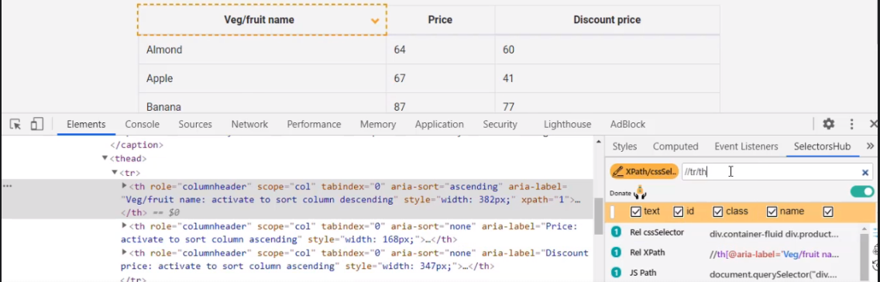

*<tr>*

*<th role=”columnheader” scope=”col” tabindex=”0” aria-sort=”ascending” aria-label=”Veg/fruit name: activate to sort column descending” style=”width: 382px;”* ***xpath=”1”****>_</th>*

*<th role=”columnheader” scope=”col” tabindex=”0” aria-sort=”ascending” aria-label=”Veg/fruit name: activate to sort column descending” style=”width: 168px;”>_</th>*

*<th role=”columnheader” scope=”col” tabindex=”0” aria-sort=”ascending” aria-label=”Veg/fruit name: activate to sort column descending” style=”width: 382px;”>_</th>*

*</tr>*

Hay una diferencia si lo buscamos con CSS y no con XPath, anteriormente en xpath vemos que no tenemos como identificar cada elemento, pero si buscamos en **selectorsHub: tr th** Podremos diferenciarlos asi:

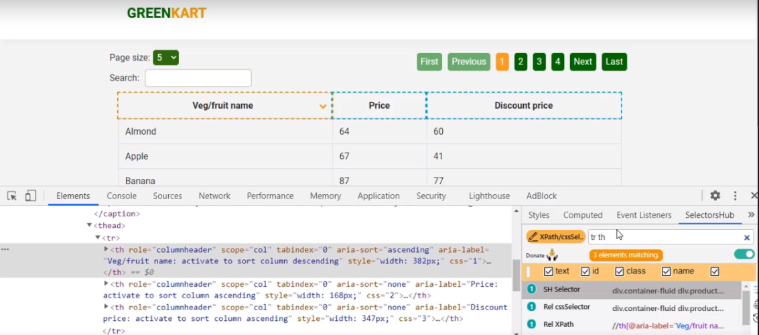

*<tr>*

*<th role=”columnheader” scope=”col” tabindex=”0” aria-sort=”ascending” aria-label=”Veg/fruit name: activate to sort column descending” style=”width: 382px;”* ***css=”1”****>_</th>*

*<th role=”columnheader” scope=”col” tabindex=”0” aria-sort=”ascending” aria-label=”Veg/fruit name: activate to sort column descending” style=”width: 168px;”* ***css=”2”****>_</th>*

*<th role=”columnheader” scope=”col” tabindex=”0” aria-sort=”ascending” aria-label=”Veg/fruit name: activate to sort column descending” style=”width: 382px;”* ***css=”3”****>_</th>*

*</tr>*

De esta forma tenemos como diferenciar a estos elementos!

Vamos a intentar seleccionar el primer elemento, para ello en el selectorhubs debemos escribir el commando **NTH** y tendria que quedar asi: **tr th:nth-child(1)**

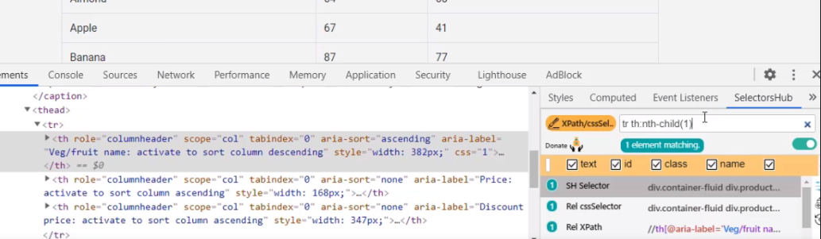

**Entonces si lo escribimos en el codigo quedaria:**

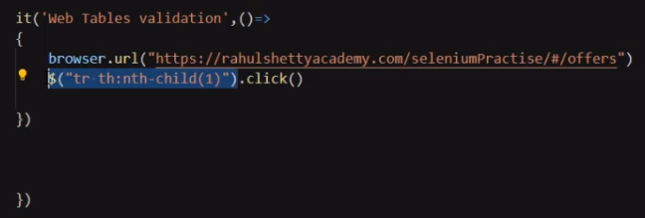

*Describe (`web tables validation`, async()=> {*

*await browser.url(“https://rahulshettyAcademy.com/seleniumPracise/#/offers”)*

***$(“tr th:nth-child(1)”).click()***

*})*

*})*

Si quisieramos crear una lista de los elementos que tenemos alli, como podemos hacer? Como podemos crear una lista, array, matriz?

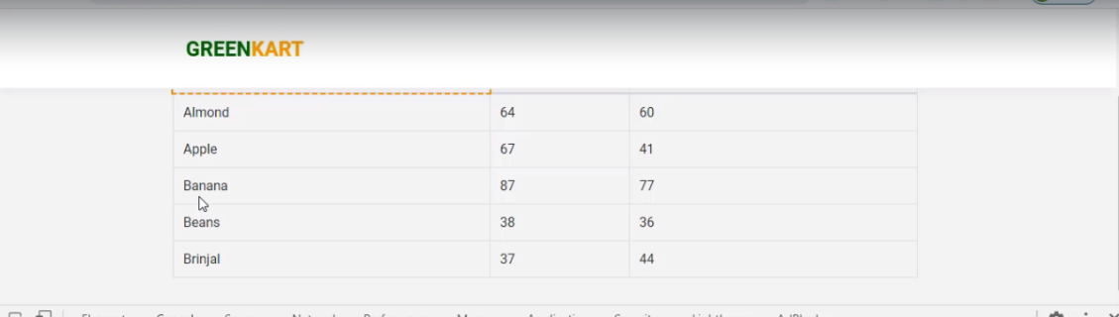

Quiero seleccionar algunos y colocarlos adentro de un array y luego hacer un sort, es decir ordenarlos, todos los elementos almacenados en el array A, y que cree un array B, y luego compararlos. Si los dos son identicos el test case pasa.

Si el array A no esta siendo ordenado como el B no van a coincidir y no van a coincidir y failea el test case.

Vamos a aplicar la logica anteriormente vista:

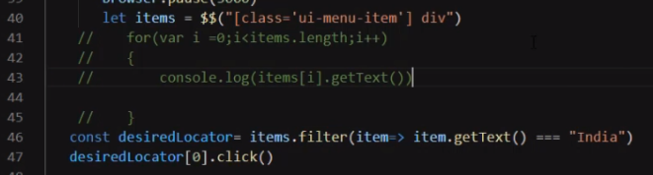

Primero colocamos el id locator de wheat.y tiene un atributo td, no es el unico atributo, asique iremos por su padre

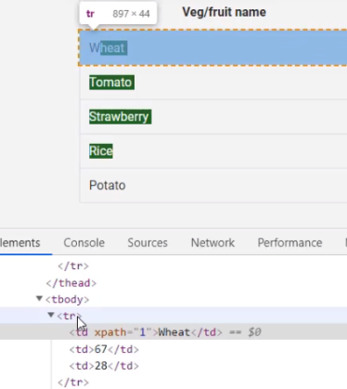

Acordarse que para ir por su padre es asi:

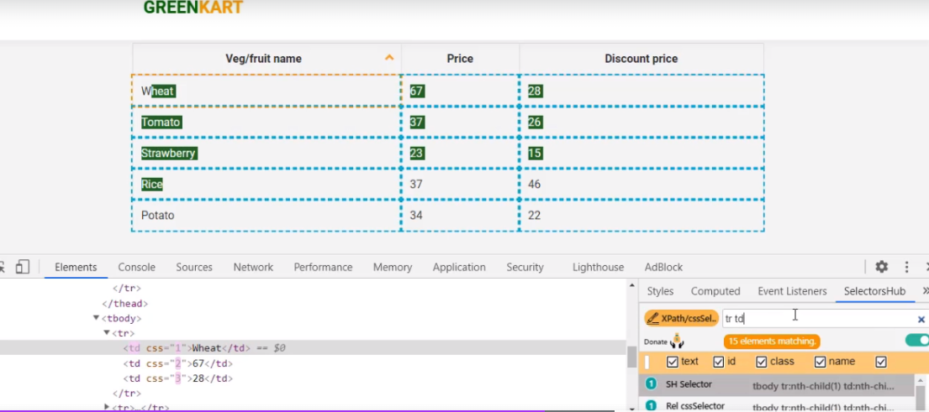

En selectorhubs ponemos tr td, hay muchos, pero vamos a enfocarnos solo en la primera columna, asique le podemos decir que nos de solo el primer item.

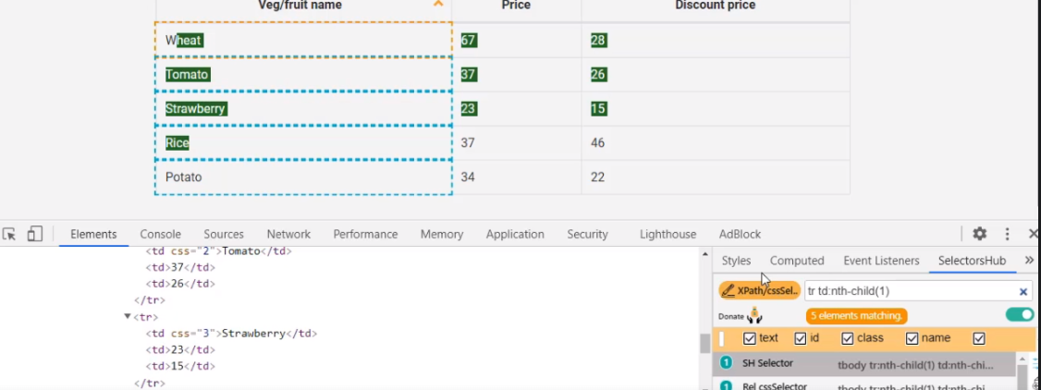

Ahora tenemos el locator **tr td:nth-child(1)**

**Vamos a llevarlo al codigo:**

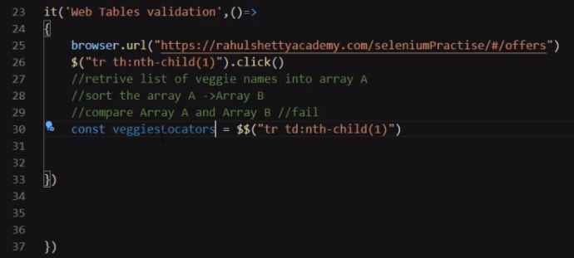

Alli obtuvimos todos los locators, de este selector necesitamos agregar el texto de cada selector dentro, precisamos un loop, una iteracion, para ello usaremos un metodo que es una iteracion en si mismo, en la variable const veggiesLoctors creamos un selector que es un array list, ahora vamos ver como recorrer esta lista de array.

**Vamos a usar el metodo map()**

**Map() es usado para recuperar y crear nuevos resultados de un resultado existente.**

Entonces todos los selectores que tiene veggieLocators los guarda en una **funcion**, esa **funcion** le colocamos el nombre veggie, entonces los 5 elementos que obtengo del selector veggieLocators los almacene en veggie.

Recordar que la funcion, en este caso debe colocarse asyn al comienzo ya que es una funcion dentro de un bloque.

En la primera iteración va a devovler el primer elemento, en la segunda iteración va a devolver la segunda iteracion.

**veggieLocators.map(veggie)**

¿Que quiero entonces? Lo que quiero es que me devuelva el texto en cada iteración.

Le digo que de veggie me de su texto.

veggieLocators.map(**async** veggie **=> await veggie.getText()**)

Entonces map nos esta ayudando a itinerar a través de cada locator.

Luego para cada locator, estamos preguntando que el locator nos de el texto.

Todo esto que nos esta devolviendo, cada texto de cada iteracion hay que almacenarla en un nuevo array.

**Const veggiesName = veggieLocators.map(veggie=>veggie.getText())**

**¿Que diferencia hay entre el array anterior y este?**

Es que este:

**const veggiesLocators = await $$(“tr td:nth-child(1)”)**

Nos esta dando la columna del selector con toda la coleccion de locators

**Const veggiesName = veggieLocators.map(async veggie => await veggie.getText())**

Este nos esta devolviendo los nombre de todas las selecciones o locators que tiene y las esta almacenando en veggiesName, recordar que map recorre en loop.

*Describe (`web tables validation`, async()=> {*

***await*** *browser.url(“https://rahulshettyAcademy.com/seleniumPracise/#/offers”)*

***Await*** *$(“tr th:nth-child(1)”).click()*

**const veggiesLocators = $$(“tr td:nth-child(1)”)**

**Const veggiesName = veggieLocators.map(async veggie => await veggie.getText())**

*})*

*})*

*Vamos a comprobar que este funcionando bien haciendo arrancar el codigo de esta forma:*

*Describe (`web tables validation`,* ***async()****=> {*

***await*** *browser.url(“https://rahulshettyAcademy.com/seleniumPracise/#/offers”)*

***Await*** *$(“tr th:nth-child(1)”).click()*

const veggiesLocators = **await** $$(“tr td:nth-child(1)”)

Const veggiesName = veggieLocators.map(**async** veggie => **await** veggie.getText())

**console.log(veggiesName)**

*})*

*})*

Lo que hicimos fue recuperar los valores del selector y colocarlos en un array A y cliquear sort.

Ahora lo que queremos hacer es que antes de hacer click en sort es crear un nuevo array con los elementos como estar ordenados y luego compararlos.

Existe una funcion en javascript que se llama sort, que te permite ordenar los elementos del array. **sortVeggies = veggiesNames.sort()** Asi nosotros ordenamos los items del array A.

*Describe (`web tables validation`, async()=> {*

*await browser.url(“https://rahulshettyAcademy.com/seleniumPracise/#/offers”)*

*$(“tr th:nth-child(1)”).click()*

const veggiesLocators = $$(“tr td:nth-child(1)”)

Const veggiesName = veggieLocators.map(veggie=>veggie.getText())

console.log(veggiesName)

**sortVeggies = veggiesNames.sort() //ESTO ES JAVASCRIPT NO PRECISA AWAIT**

*})*

*})*

Para comparar dos arrays no se puede hacer en webdriverio, sino que lo haremos en chai.

Tambien agregaremos los await que nos olvidamos

**Const expectchai = require(“chai”).expect**

**await** browser.url(“https://rahulshettyAcademy.com/seleniumPracise/#/offers”)

**await** $(“tr th:nth-child(1)”).click()

const veggiesLocators = **await** $$(“tr td:nth-child(1)”)

const veggiesName = **await** veggiesLocators.map(async veggie=> await veggie.getText())

console.log(veggiesName)

sortVeggies = veggiesNames.sort()

**expectchai(veggiesNames).to.equal(sortVeggies) //compara 2 arrays, no precisa await**

*})*

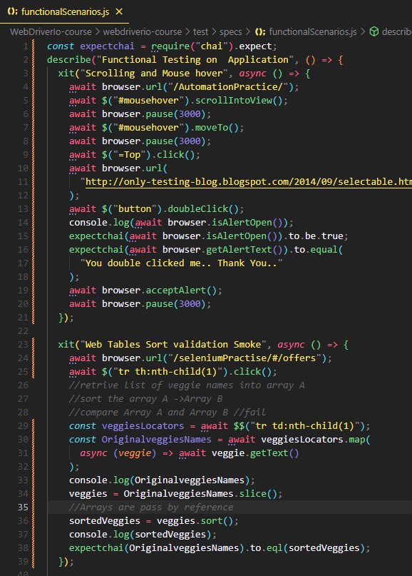

*El codigo de la imagen es distinto por que es codigo viejo, del curso que el tenia anterior, ahora estamos haciendo el test case it llamado web tables sort validation smoke.*

44. Debugging WebDriverIO Code with Visual Studio editor

Ahora vamos a ver como hacer debugging en nuestro visual studio code desde webdriverio.

**La depuración o debugging es el proceso de encontrar y solucionar errores en el código fuente de cualquier software**

Podemos encontrar mas informacion sobre esto en

https://webdriver.io/docs/debugging/

Si estamos en una Mac no precisamos instalar ningun plug-in, pero si estamos en windows necesitamos insalar un plug-in, <https://marketplace.visualstudio.com/items?itemName=ms-vscode.js-debug-nightly>

Automaticamente nos llevara a visual studio code y nos va a instalar desde alli

Esto se debera colocar en la carpeta: **.vscode/launch.json**

Si no la tenemos la creamos y dentro de ese json le colocamos esa informacion.

Cuando lo creamos nos dice: “add configuration” abajo a la derecha.

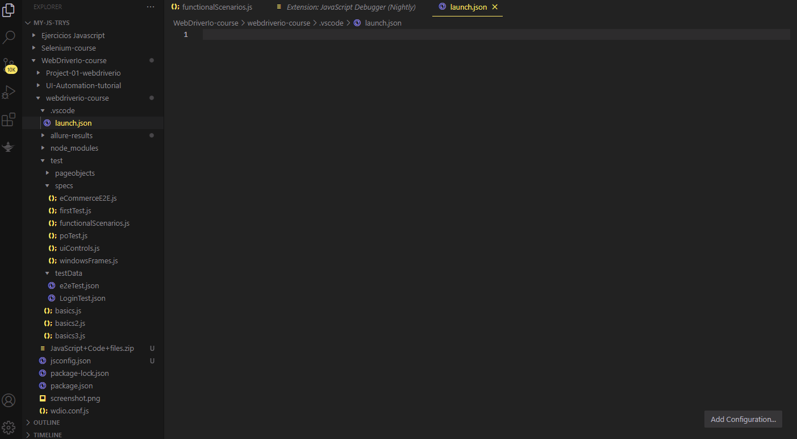

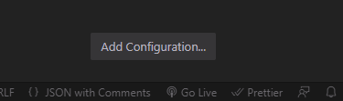

Vamos a hacer click, (seleccione el nodejs pero no lo especifica) ahi y vamos a ver que se crea el siguiente codigo:

{

*// Use IntelliSense to learn about possible attributes.*

*// Hover to view descriptions of existing attributes.*

*// For more information, visit: https://go.microsoft.com/fwlink/?linkid=830387*

"version": "0.2.0",

"configurations": [

{

"type": "node",

"request": "launch",

"name": "Launch Program",

"skipFiles": [

"<node_internals>/**"

],

"program": "${file}"

}

]

}

Ahora vamos a sutituir ese codigo por el que nos muestra webdriverio API, lo copiarmos adentro del array.

Vamos a tener que colocar un poco de piezas de codigo:

***{***

***"name": "run select spec",***

***"type": "node",***

***"request": "launch",***

***"args": ["wdio.conf.js", "--spec", "${file}"],***

***"cwd": "${workspaceFolder}",***

***"autoAttachChildProcesses": true,***

***"program": "${workspaceRoot}/node_modules/@wdio/cli/bin/wdio.js",***

***"console": "integratedTerminal",***

***"skipFiles": [***

***"${workspaceFolder}/node_modules/**/*.js",***

***"${workspaceFolder}/lib/**/*.js",***

***"<node_internals>/**/*.js"***

***]***

***},***

Colocamos todo el codigo dentro de los corchetes rectos, nos queda asi:

{

// Use IntelliSense to learn about possible attributes.

// Hover to view descriptions of existing attributes.

// For more information, visit: https://go.microsoft.com/fwlink/?linkid=830387

"version": "0.2.0",

"configurations": [

{

"name": "run select spec",

"type": "node",

"request": "launch",

"args": ["wdio.conf.js", "--spec", "${file}"],

"cwd": "${workspaceFolder}",

"autoAttachChildProcesses": true,

"program": "${workspaceRoot}/node_modules/@wdio/cli/bin/wdio.js",

"console": "integratedTerminal",

"skipFiles": [

"${workspaceFolder}/node_modules/**/*.js",

"${workspaceFolder}/lib/**/*.js",

"<node_internals>/**/*.js"

]

}

]

}

En **args,** colocamos lo que queremos correr, en este caso esta para que corra el elemento wdio.conf.js dentro de la carpeta spec.

Anteriormente lo corriamos asi: **npx run wdio.conf.js,** ahora directamente vamos a hacer correr el archivo json, esos detalles van a ser colocados en args, lo que hacemos es borrar:

**, "--spec", "${file}"** eso lo borramos, asi queda claro el archivo que queremos hacer correr.

En **cwd**, le estamos diciendo que el archivo para ejecutar en args lo busque en la carpeta especifica donde esta instalado el proyecto.

En **program** estamos diciendole donde buscar el archivo para ejectuar

Eso es todo lo que debemos entender para correr este codigo.

Vamos a volver al archivo funcionalScenarios y vamos a colocar breaks points controls, que es hacer click en la linea del codigo para generar una pausa en la corrida del testeo, vamos a hacer una pausa antes de que guardemos los locators:

Vamos a colocar otro mas mas abajo en el codigo.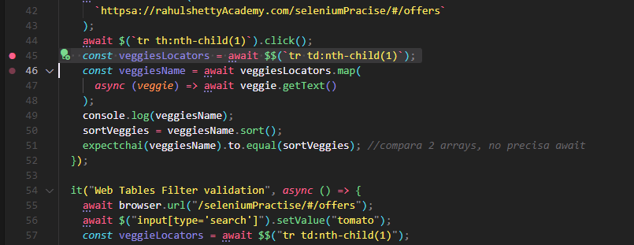

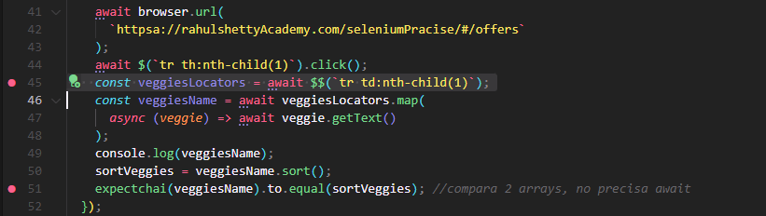

Aqui van a haber muchos issues que corregir, vamos primero a darle start debugging.

Run-> start debugging

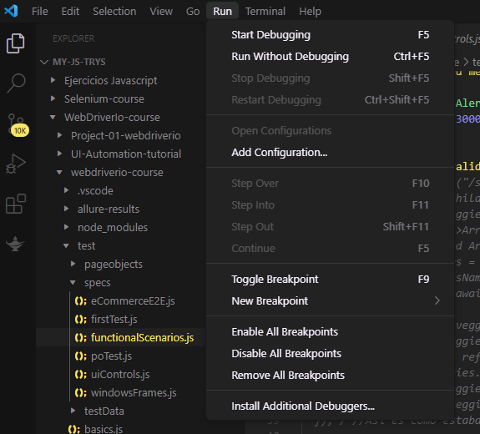

Al darle start vemos que se coloca una barra naranja abajo de todo,

Entendamos cual es el error alli,

Luego de que corrigamos los errores del debuggin en vs studio quedaria asi:

*await browser.url(“https://rahulshettyAcademy.com/seleniumPracise/#/offers”)*;

await $("tr th:nth-child(1)").click();

//retrive list of veggie names into array A

//sort the array A ->Array B

//compare Array A and Array B //fail

const veggiesLocators = await $$("tr td:nth-child(1)");

const OriginalveggiesNames = await veggiesLocators.map(

async (veggie) => await veggie.getText()

);

console.log(OriginalveggiesNames);

veggies = OriginalveggiesNames.slice();

//Arrays are pass by reference

sortedVeggies = veggies.sort();

console.log(sortedVeggies);

expectchai(OriginalveggiesNames).to.**eql**(sortedVeggies);

});

**Slice es un metodo de javascript que hace una copia del array, asi se hace una copia sin perjudicar el array original.**

**Lo que estaba sucediendo es que el array se estaba sustituyendo.**

(seguir estudiando quedo poco claro)

45. Automate Search Table functionality with JavaScript Stream methods

Vamos a automatizar el metodo de busqueda, basicamente cuando nosotros escribimos algun nombre alli dentro, la tabla deberia soportarlo y buscarlo y ordenarlo.

Si buscamos tomato, deberá aparecer y mostrarse en la tabla con su precio y si precio de descuento.

Lo que debemos hacer es escribir en el search, tomatos, ver cuandos elementos tengo en la busqueda, tecnicamente cuando automatizamos nosotros sabemos cuandos elementos vamos a tener para el texto que vamos a tener, en este caso es solamente 1.

Crearemos otro test case:

it("Web Tables Filter validation", async () => {

*await browser.url(“https://rahulshettyAcademy.com/seleniumPracise/#/offers”)*;

});

Como colocamos texto adentro del campo de busqueda?

Lo mismo de siempre, click derecho, inspect, selectorshub y buscar alli el selector del campo search.

**await $("input[type='search']")**

Luego hay que colocarle un valor para que lo busque:

**await $("input[type='search']").setValue("tomato");**

Luego hay que seleccionar de todos esos items el primer hijo que tiene, buscamos a su padre, le decimos como ir al hijo y luego que tenemos ese selector, le indicamos que hijo queremos seleccionar:

**await $$("tr td:nth-child(1)")**

Luego a esto lo almacenamos en una constante.

**const veggieLocators = await $$("tr td:nth-child(1)");**

it("Web Tables Filter validation", async () => {

await browser.url("/seleniumPractise/#/offers");  **//Cambio la direccion no se por que**.

**await $("input[type='search']").setValue("tomato");**

**const veggieLocators = await $$("tr td:nth-child(1)");**

});

Ahora vamos a verificar si el array que tenemos es de solamente uno, para eso en webdriverio tenemos un metodo para evaluarlo, se llama **toBeElementsArrayOfSize()** adentro de esto vamos a tener que colocar que tamaño es el array es decir, de que temaño esperamos que sea el array y si es asi nos va a dar true y lo va a verificar,

Para indicarle el tamaño del array debemos colocar asi: **{eq:1},** asi indicamos que el tamaño del array debe ser igual a 1

it("Web Tables Filter validation", async () => {

await browser.url("/seleniumPractise/#/offers");

await $("input[type='search']").setValue("tomato");

const veggieLocators = await $$("tr td:nth-child(1)");

**await expect(veggieLocators).toBeElementsArrayOfSize({ eq: 1 })**;

});

Ahora como hacemos para ver si realmente se escribio tomato?

Primero debemos ver en consola que texto tiene el selector input[type='search'], es decir que tenemos que extraer su texto e imprimirlo en consola, **debemos colocar el indicador** del array **en 0** que es en donde esta guardado el valor del array.

**console.log(await veggieLocators[0].getText());**

Ahora tenemos que decirle si eso es igual al texto que estamos esperando.

**await expect(await veggieLocators[0]).toHaveTextContaining("Tomato");**

it("Web Tables Filter validation", async () => {

await browser.url("/seleniumPractise/#/offers");

await $("input[type='search']").setValue("tomato");

const veggieLocators = await $$("tr td:nth-child(1)");

await expect(veggieLocators).toBeElementsArrayOfSize({ eq: 1 });

console.log(await veggieLocators[0].getText());

**await expect(await veggieLocators[0]).toHaveTextContaining("Tomato");** //expt de webdriverio

});

SECCION 8

46. How to handle multiple windows with WebDriver IO

Vamos a crear un nuevo documento JS llamado windowsFrames.jsa

Alli crearemos el bloque describe yu el it, a su vez tambien ya colocaremos el lenguaje chai

**const expectchai = require('chai').expect**

**describe('Windows and Frames Miscellanous',async()=>**

**{**

**xit('Parent and Child windows switch',async()=>**

**{**

**})**

**})**;

Si se se abre una ventana de pagina web desde otra pagina web entonces **la primer pagina web sera el padre** de la otra pagina web que abrimos, **es decir que si nosotros queremos manejar los datos de esta nueva pagina no vamos a poder hacerlo directametne desde ella sino que tenemos que ir a la pagina web desde la que se abrio**

Primero intentaremos abrir la pagina padre desde la que se abrio la otra ventana.

const expectchai = require('chai').expect

describe('Windows and Frames Miscellanous',async()=>

{

xit('Parent and Child windows switch',async()=>

{

**await browser.url(“https://rahulshettyacademy.com/loginpagePractise/”**

})

});

Ahora vamos a hacer click con inspect element en el enlace de arriba a la derecha. Vamos a selectorshub para extraer el locator (el selector), que resulto ser .blinkingText

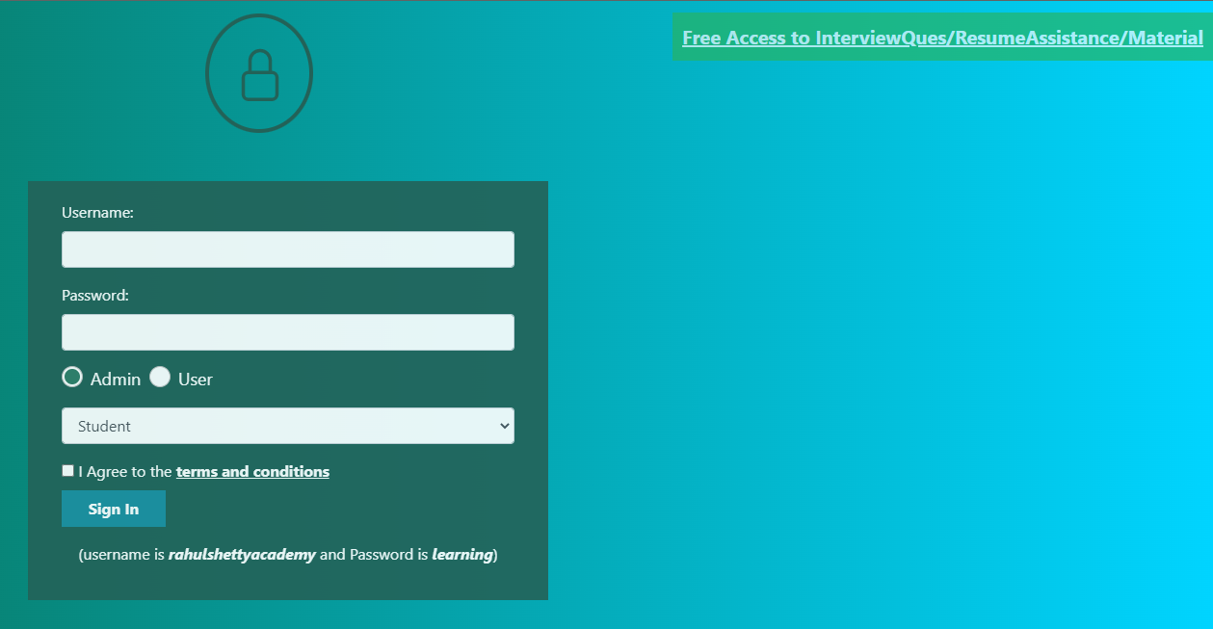

**await $(“.blinkingText”).click()**

Ahora vamos a la otra ventana y le damos inspect element y vemos un titulo en la pagina que se llama DOCUMENT REQUEST, el tagname es h1, lo buscamos asi en el selectorsHub y sale el selector directamente,

**console.log(await $(“.h1”).getText())**

Asi como esta no hay un texto que coincida con el texto h1, es decir que no hay un codigo que se llame DOCUMENT REQUEST dentro de la ventana padre, por eso es que nosotros tenemos que hacer un switch, escribiremos **.switchToWindow()** y entre parentesis el window que quiero automatizar, al que quiero ir.

*const expectchai = require('chai').expect*

*describe('Windows and Frames Miscellanous',async()=>*

*{*

*xit('Parent and Child windows switch',async()=>*

*{*

*await browser.url(“*[*https://rahulshettyacademy.com/loginpagePractise/*](https://rahulshettyacademy.com/loginpagePractise/)*”*

*await $(“.blinkingText”).click()*

***await browser.switchToWindow()***

*console.log(await $(“.h1”).getText())*

*})*

*});*

Ahora tenemos que ver como hacer para colocarle ese parametro, como colocarle la pagina a donde quiero ir, por que no podemos colocar la url asi nomas, **TENEMOS QUE INDICALE COMO MANEJAR, en ingles se conoce como handle**

**browser.getWindowHandles()**

Este metodo lo que hace es manejar todas las ventanas que esten abiertas actualmente, ahora tenemos dos ventanas abiertas



LoginPage Practise es el padre por defecto, y el otro es el child.

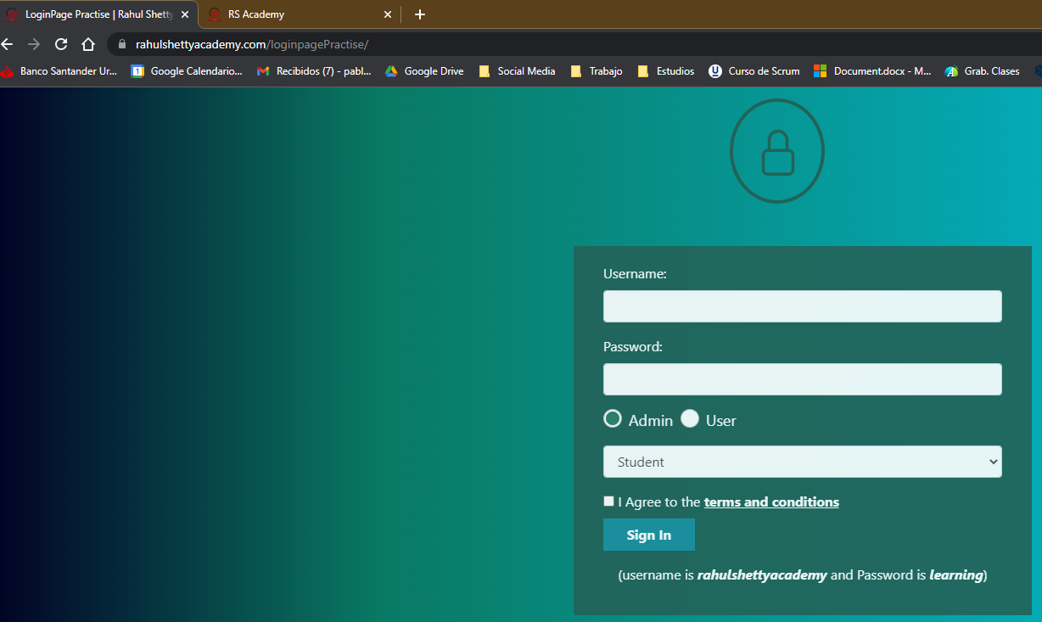

**Entonces** el metodo **browser.getWindowHandles()** genera un array el cual obtiene la informacion acerca de todas las ventanas manejadas, en este momento tenemos dos ventanas abiertas por lo que tenemos la informacino de 2 ventanas.

Vamos a colocarlo adentro de una variable llamada handles.

*const expectchai = require('chai').expect*

*describe('Windows and Frames Miscellanous',async()=>*

*{*

*xit('Parent and Child windows switch',async()=>*

*{*

*await browser.url(“*[*https://rahulshettyacademy.com/loginpagePractise/*](https://rahulshettyacademy.com/loginpagePractise/)*”*

*await $(“.blinkingText”).click()*

*const handles =* **browser.getWindowHandles()**

*await browser.switchToWindow()*

*console.log(await $(“.h1”).getText())*

*})*

*});*

entonces cuando se esta en 0 se selecciona al padre y en 1 a la que esta a su lado, a su hijo.

**AHORA DEBEMOS INDICARLE A DONDE QUEREMOS CAMBIAR!**

**Dentro de switchToWindow() colocamos la ventana a la que queremos movernos.**

*const expectchai = require('chai').expect*

*describe('Windows and Frames Miscellanous',async()=>*

*{*

*xit('Parent and Child windows switch',async()=>*

*{*

*await browser.url(“*[*https://rahulshettyacademy.com/loginpagePractise/*](https://rahulshettyacademy.com/loginpagePractise/)*”*

*await $(“.blinkingText”).click()*

*const handles =* ***await*** **browser.getWindowHandles()**

*await browser.****switchToWindow(handles[1])***

*console.log(await $(“.h1”).getText())*

*})*

*});*

Ahora si! Una vez que hace click en el texto que parpadea, luego que almacena en handles el metodo para cambiar de ventana y luego de que le indiquemos a que ventana abierta queremos ir, ahi podemos indicarle que queremos que nos busque u obtenga, en este caso el getText.

(En el video cambia el archivo de specs ubicado en el wdio.conf.js, para que al darle run ejecute el windowsFrames.js)

47. Understanding difference between SwitchWindow and NewWindow methods

Ahora lo que hace es imprimir en la consola que el titulo de la ventana obtenga el titulo correspondiente para verificar que estemos en la ventana del hijo.

**console.log(await browser.getTitle())//Rahul Shetty Academy**

Podemos usar el metodo closeWindow() para cerrar la ventana hijo.

**await browser.closeWindow()**

Atencion!!! DEBEMOS CAMBIAR A LA VENTANA PADRE!!

**await browser.switchToWindow(handles[0])**

Y tambien asesorarnos y confirmar que estamos en la pagina padre:

**console.log(await browser.getTitle())** //LoginPage Practise | Rahul Shetty Academy

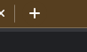

Podemos hacer click en este boton:

Asi creamos una nueva ventana desde cero, podemos cambiar de ventana con el comando switch pero podemos hacerlo directamente tambien con newWindow, si la ventana se abrio desde la ventana padre entonces hay que cambiar, sino podemos hacerlo asi:

**await browser.newWindow("**[**https://google.com**](https://google.com)**")** //automation

Confirmamos que estamos en ese lugar:

**console.log(await browser.getTitle())**// Rahul Shetty Academy

Pedimos para cambiar directamente a una url especifica, **ACA HAY UNA DIFERENCIA ES EL TO**, cuando queremos cambiar a una ventana padre/hijo es **switchToWindow()** pero cuando queremos ir a una ventana especifica es **switchWindow(),** ese swittchWindow es usada cuando la ventana fue abierta por automatizacion directamente, pero si quiero ir a una pagina que fue abierta desde la ventana padre uso switchToWindow() por que es un array.

switchWindow() lo que hace es matchear los url de todas las ventanas abiertas, cuando ve que matchea entonces cambia.

**await browser.switchWindow("**[**https://rahulshettyacademy.com/loginpagePractise/**](https://rahulshettyacademy.com/loginpagePractise/)**")**

Colocamos el valor del usuario.

**await $("#username").setValue("helloiswitchedback")**

**})**

*const expectchai = require('chai').expect*

*describe('Windows and Frames Miscellanous',async()=>*

*{*

*it('Parent and Child windows switch',async()=>*

*{*

await browser.url("/AutomationPractice/")

await $(".blinkingText").click()

const handles = await browser.getWindowHandles() // 2 windows -

await browser.switchToWindow(handles[1])

console.log(await $("h1").getText())

console.log(await browser.getTitle()) //Rahul Shetty Academy

await browser.closeWindow()

await browser.switchToWindow(handles[0])

console.log(await browser.getTitle())//LoginPage Practise | Rahul Shetty Academy

//*********************************** */

await browser.newWindow("<https://google.com>") //automation

console.log(await browser.getTitle()) // Rahul Shetty Academy

await browser.switchWindow("https://rahulshettyacademy.com/loginpagePractise/")

await $("#username").setValue("helloiswitchedback")

await browser.pause(3000)

})

48. How to Automate Frames using WebDriverIO

**Que son los frames y como automatizarlos usando webdriverio?**

Los frames son solamente partes de nuestro buscador que estan insertados, embebidos, en nuestra pagina,

Si quiero acceder a un frame de la pagina en donde tiene colocado por ejemplo una imagen no voy a poder acceder a él, si busco en selectorsHub por link voy a obtener muchisimos resultados y no es practico, entonces si tengo una imagen con cosas para interactuar adentro y lo intento buscar no me va a dar resultado.

**Tengo que cambiar el entorno de trabajo de la pagina a framebit, del original al frame bit.**

Estos frames estan siendo obtenidos desde la pagina padre pero en una pagina hijo, al cambiar el entorno a frame bits perderemos el acceso a todo lo que teniamos, solo tendremos acceso a lo que esta en frame bits, si queremos volver tendremos que volver a cambiar el entorno a como estaba originalmente.

Esto es otra forma de cambiar de padre a hijo pero insertado desde nuestra pagina, sin cambiar a ora ventana nueva.

Entendiendo esta introduccion importante, vamos a comenzar

Primero para acceder a esa parte de la pagina debemos **scrollear hacia abajo:**

*const expectchai = require('chai').expect*

*describe('Windows and Frames Miscellanous',async()=>{*

it('Frames switch',async()=>

{

await browser.url("/AutomationPractice/")

**await $("#mousehover").scrollIntoView()**

Ahora lo que vamosa hacer es obtener todos los items que tengan el tagname a, para ello usamos el $$ y luego el nombre del tagname, esto genera un array con todos los locators o selectores, luego si quiero el largo de todos los links a tengo que obtener el locator, es ecir el array con todos los locators o selectores, esto debera imprimir 27 elementos.

**console.log(await $$("a").length)**//27

**Ahora vamos a cambiar al modo frames, es muy sencillo debemos escribir el metodo switchToFrames() este metodo acepta ID del frame que queremos obtener y tambien podemos obtener el index de ese frame.**

Ahora vamos a buscar el locator 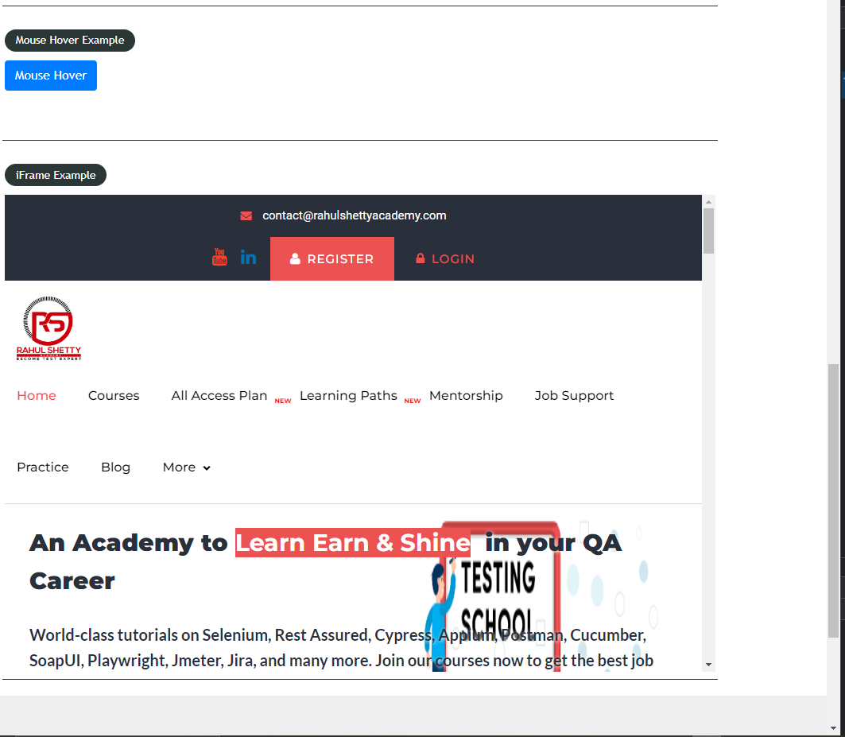

**Hacemos como siempre, inspect element etc etc.**

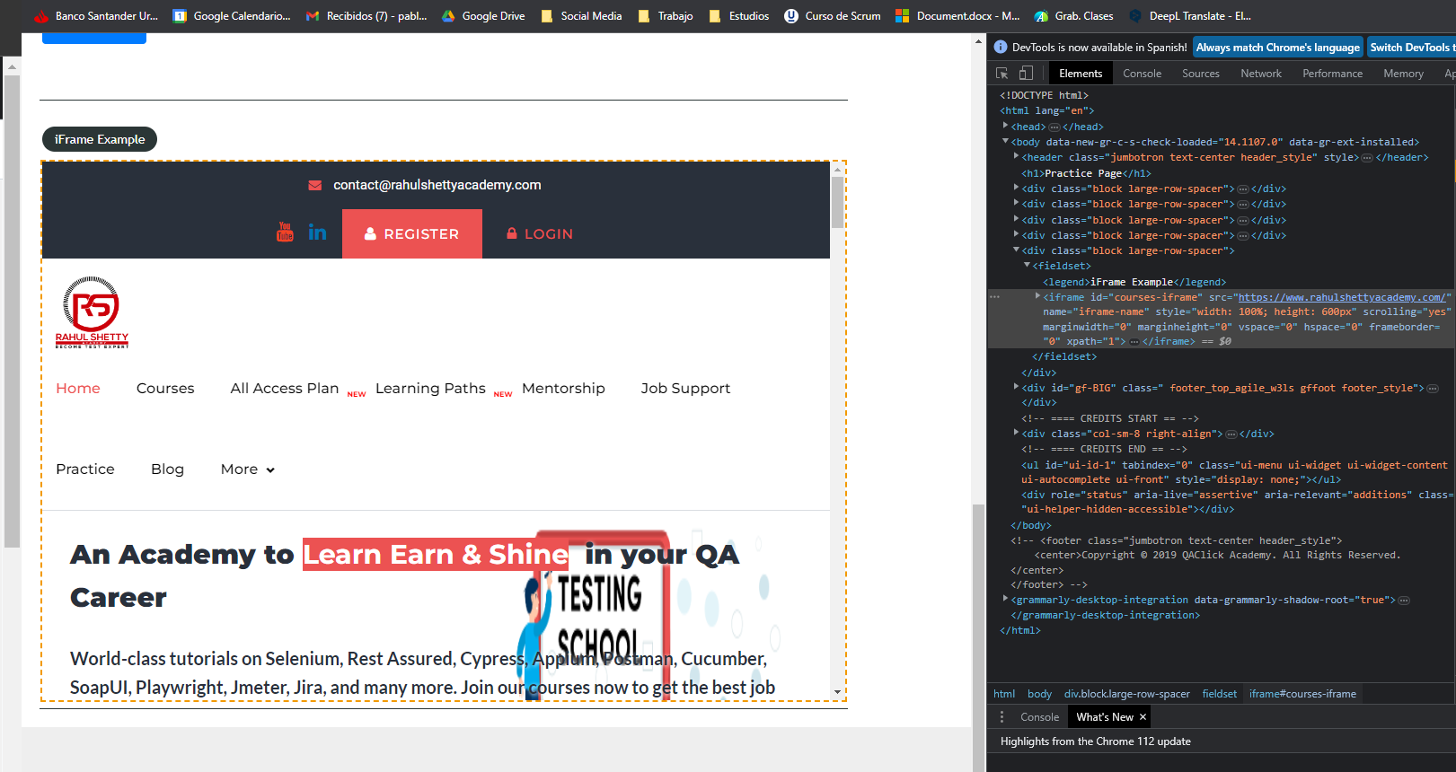

Ahora vemos que ese recuadro de linea entre cortado esta siendo ubicado en la etiqueta <iframe

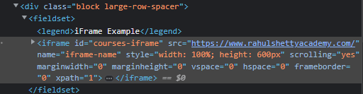

El id es courses-iframe

*const expectchai = require('chai').expect*

*describe('Windows and Frames Miscellanous',async()=>{*

it('Frames switch',async()=>

{

await browser.url("/AutomationPractice/")

await $("#mousehover").scrollIntoView()

console.log(await $$("a").length)//27

**await browser.switchToFrame(await $("[id='courses-iframe']"))**

Ahora oficialmente estamos en ToFrame.

Vamos ahora a obtener el nombre de Courses, que esta por fuera de estos frames, mas arriba, recordar que para seleccionar un link, un href, debemos llamarlo asi: **$(“=top”)**

*const expectchai = require('chai').expect*

*describe('Windows and Frames Miscellanous',async()=>{*

it('Frames switch',async()=>

{

await browser.url("/AutomationPractice/")

await $("#mousehover").scrollIntoView()

console.log(await $$("a").length) //27

await browser.switchToFrame(await $("[id='courses-iframe']"))

**console.log(await $("=Courses").getTagName())**

**})**

**Ahi estamos obteniendo el locator de courses, cuando lo seleccionamos con el inspect element vimos que es un link por ende debemos llamarlo con el =**

Ahora si quiero repetir el step de **console.log(await $$("a").length)** no voy a ver 27 elementos por que yo ya estoy en frames oficialmente, entonces voy a ver 118 elementos.

*describe('Windows and Frames Miscellanous',async()=>{*

it('Frames switch',async()=>

{

await browser.url("/AutomationPractice/")

await $("#mousehover").scrollIntoView()

console.log(await $$("a").length) //27

await browser.switchToFrame(await $("[id='courses-iframe']"))

console.log(await $("=Courses").getTagName())

**console.log(await $$("a").length //118**

**})**

**Como podemos vovler de nuevo a mi ventana padre sin los frames?**

Vamos a volver a tipear que quiero ir a los frames pero con valor null

*describe('Windows and Frames Miscellanous',async()=>{*

it('Frames switch',async()=>

{

await browser.url("/AutomationPractice/")

await $("#mousehover").scrollIntoView()

console.log(await $$("a").length) //27

await browser.switchToFrame(await $("[id='courses-iframe']"))

console.log(await $("=Courses").getTagName())

console.log(await $$("a").length //118

**await browser.switchToFrame(null) })**

**SECCION 9**

**50. End to End Functional Automation Part -1**

**Vamos a poner a prueba como hacer una compra automatizada en una pagina ecommerce.**

A continuacion escribiremos codigo nuevo en un archivo nuevo llamado **eCommerceE2E.js** alli haremos lo que ya sabemos y hemos visto, crear el bloque de codigo con mocha describe, it… y luego ingresar a la pagina web, luego ingresar un username y una contraseña, luego hacer click en el boton, tenemos de arranque esto asi:

**const expectchai = require('chai').expect**

**describe('Ecommerce Application',async ()=>{**

**it('End to End Test',async ()=>{**

**await browser.url("https://rahulshettyacademy.com/loginpagePractise/")**

**await $("input[name='username']").setValue("rahulshettyacademy")**

**const password = $("//input[@type='password']")**

**await password.setValue("learning")**

**await $("#signInBtn").click()**

**})**

**})**

**IMPORTANTE**, luego de abrir una pagina web y de logearnos **debemos asesorarnos que estamos logueados**, es importante tambien esperar unos segundos a darle tiempo de que abra la pagina web antes de seleccionar nada, **podemos verificar si fue abierta correctamente viendo que encuentre un texto despues del login**

**Vamos a seleccionar el “checkout (0)”** hay que mencionarle que vamos a esperar a que exista el checkout cuando sea true entonces continuara.

**¿Como selecciono el checkout?** Podemos hacerlo de diferentes maneras, la que ya conocemos o sino esta manera mas dinamica:

const link = await $("**=Checkout**")

OJO, checkout no es el unico texto habilitado aca, hay otros parentesis 0, entonces para identificar la ruta podemos usar el **partial link podemos cambiar esto a partial link text colocando simplemente un asterisco \***

const link = await $("\***=Checkout**")

**Webdriverio dice, bueno mi objetivo es asegurarme que el texto de checkout este presente en cualquier item de tipo texto, agregaremos .waitForExist() para asegurarme que siga el codigo una vez que haya encontrado el elemento checkout.**

La razon por la cual lo escribimos asi es por que el boton checkout tiene parentesis, si no le ponemos el asterisco nos copiara todo el texto asi: “Checkout (0)” exactamente como aparece en el boton.

**Asi es una forma de seleccionar el boton dinamicamente con partial link, entonces cuando agregamos un articulo el boton checkout (0) cambiara a checkout(1) y no se perdera el selector,** entonces funciona si yo veo cualquier boton que tenga un link <a creado en base a un texto parcial que tenga como valor checkout, **SE RECOMIENDA USARLO SOLO ESTE METODO EN LINKS**

¿Como saber que un compoenente es un link?

Busquemos la etiqueta en html **<a> </a>**

**Vamos a seleccionar cartas para agregar al carro.**

Quiero seleccionar dos cartas, ahora nosotros vamos a tener que escribir el codigo el cual sera el camino que tomaremos para escanear todos los productos que estan en la pagina web y para cada producto.

Vamos a buscar el selector de CSS para todas las cartas.

Aca podemos ver que si seleccionamos la carta vemos que tiene una class llamada **card h-100**

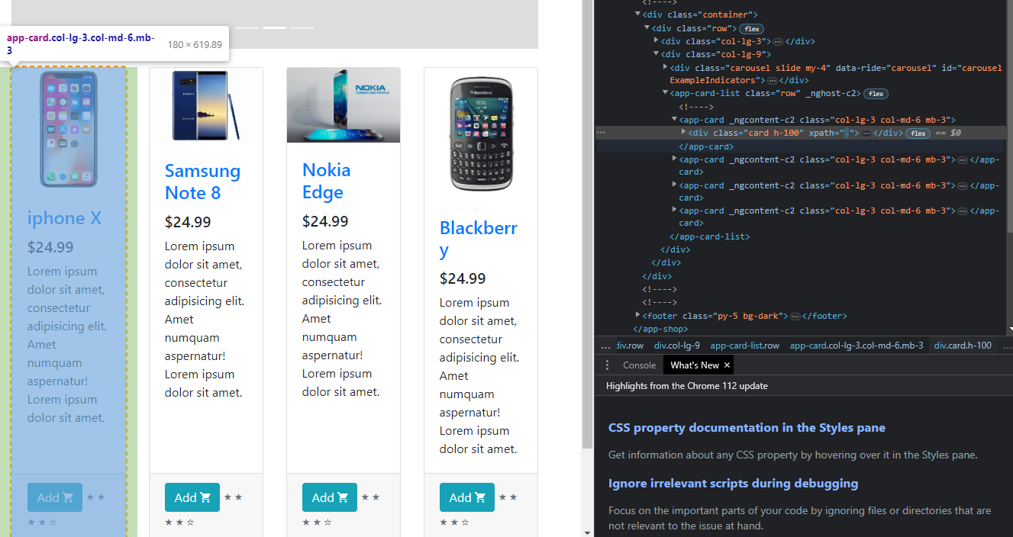

Si probamos seleccionarla con el selectorsHub nos dice que coinciden, para escribir esa clase que tiene un espacio en el medio podemos cambiar la expresion

**div[class=´card h-100´]**

**Nos va a seleccionar 4 elementos seleccionados.**

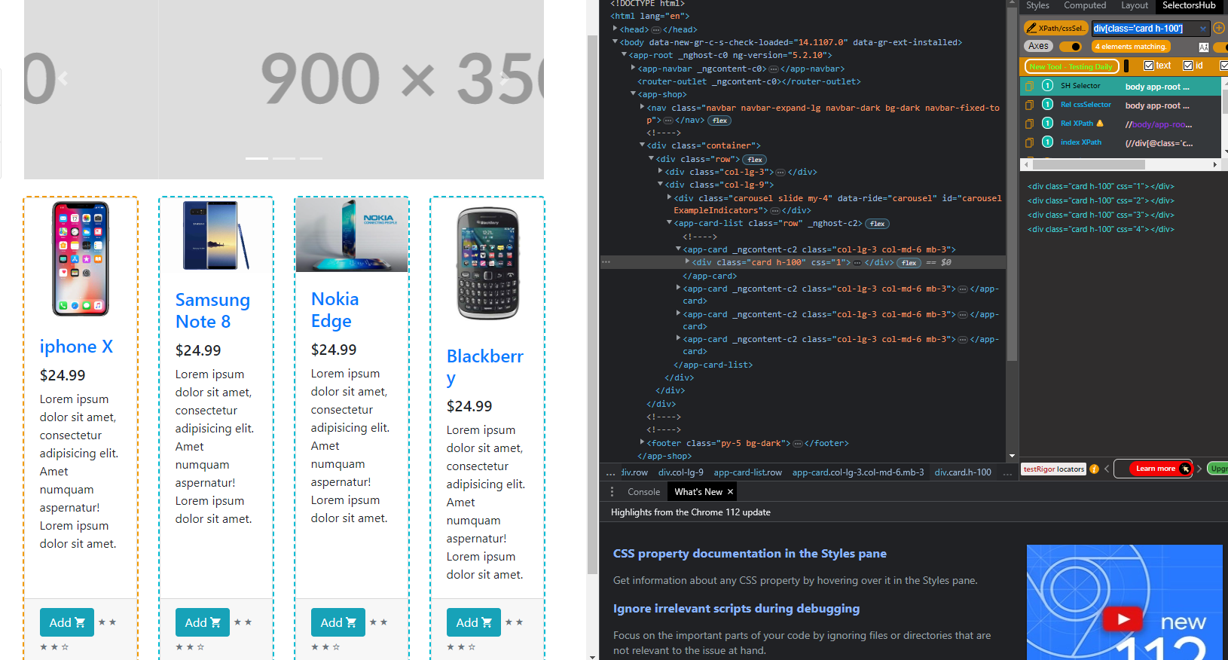

**Recordar usar ‘ esa coma, no ´´**

Vamos a tener que escribir un locators que nos de todas las tarjetas y ver si obtenemos el que queremos.

const expectchai = require('chai').expect

describe('Ecommerce Application',async ()=>{

it('End to End Test',async ()=>{

await browser.url("https://rahulshettyacademy.com/loginpagePractise/")

await $("input[name='username']").setValue("rahulshettyacademy")

const password = $("//input[@type='password']")

await password.setValue("learning")

await $("#signInBtn").click()

**const link = await $("*=Checkout")**

**await link.waitForExist()**

**const cards = await $$(“div[class='card h-100']”)**

})

})

51. End to End Functional Automation Part -2

Vamos a implementar un **for,** lo que hara sera ir recorriendo el array que contiene las tarjetas, dependiendo en que posicion este nos va a devolver una carta. **Debemos ahora encontrar la forma de encontrar un elemento que nos identifique un texto para obtener ese valor,** vemos que hay un h4 que tontiene un texto iphone X para el primer elemento de las tarjetas.

Ahora como hacemos para viajar de un elemento padre a un elemento hijo? Como venimos haciendo, si estamos en **<div class=”card h-100”** y tenemos que ir a un div adentro de ese div, que cuyo nombre es **<div class=”card-boddy”>** y luego tenemos que ir al **<h4 class=”card-title”>** y lueeeego tenemos que ir al **<a href=”#”>iphone X</a>** sera asi:

**div[class='card h-100'] div h4 a**

De esa forma exactamente estamos en el titulo de la primer tarjeta, este metodo es para CSS

Si lo hicieramos con Xpath tendriamos que hacerlo:

**//div[class='card h-100']/div/h4/a**

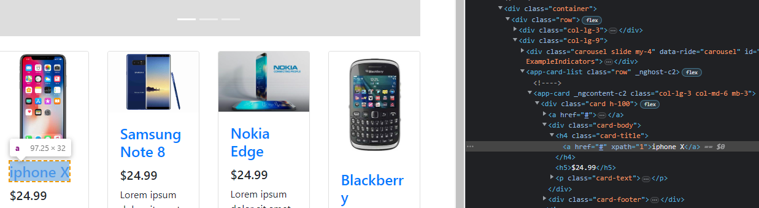

**for( let i =0; i< await cards.length;i++)**

**{**

**}**

Ahora vamos a seguir creando el loop, si quiero acceder al primer item del array cards, y de el quiero acceder a su texto tengo que hacer **chaining locators** es decir que desde el padre nos movemos a otro elemento, en este caso desde **cards[i].$(“div h4 a”)** aca estamos seleccionando la tarjeta, falta decirle que nos de el titulo.

for( let i =0; i< await cards.length;i++)

**{**

**const card= cards[i].$(“div h4 a”)**

**await card.getText()**

**}**

Ahora si nos estaria dando el titulo.

const expectchai = require('chai').expect

describe('Ecommerce Application',async ()=>{

it('End to End Test',async ()=>{

await browser.url("https://rahulshettyacademy.com/loginpagePractise/")

await $("input[name='username']").setValue("rahulshettyacademy")

const password = $("//input[@type='password']")

await password.setValue("learning")

await $("#signInBtn").click()

const link = await $("*=Checkout")

await link.waitForExist()

**const cards = await $$(“div[class='card h-100']”)**

**for( let i =0; i< await cards.length;i++)**

**{**

**const card= cards[i].$(“div h4 a”)**

**await card.getText()**

**}**

**})**

})

Ahora lo que vamos a hacer es seleccionar los productos especificos, vamos a tener que crear codigo un poco mas arriba para crear una variable const, vamos a seleccionar el iphone X y el blackberry, mi objetivo sera que agregue estos items al carrito.

const expectchai = require('chai').expect

describe('Ecommerce Application',async ()=>{

it('End to End Test',async ()=>{

**const products = [´iphone X´,´blackberry´]**

await browser.url("https://rahulshettyacademy.com/loginpagePractise/")

await $("input[name='username']").setValue("rahulshettyacademy")

const password = $("//input[@type='password']")

await password.setValue("learning")

await $("#signInBtn").click()

const link = await $("*=Checkout")

await link.waitForExist()

const cards = await $$(“div[class='card h-100']”)

for( let i =0; i< await cards.length;i++)

{

const card= cards[i].$(“div h4 a”)

await card.getText()

}

})

})

En el bucle for vamos a colocarle una condicion para que los agregue al carrito, para agregar al carrito vamos a usar un if, si el array products incluye el texto obtenido de la card, va a tener que hacer click en agregar al carrito, para ello buscaremos el selector de add to cart.

for( let i =0; i< await cards.length;i++)

{

const card= cards[i].$(“div h4 a”)

**if(proucts.includes(**await card.getText()**))**

**{**

**await cards[i].$(".card-footer button").click()**

**}**

}

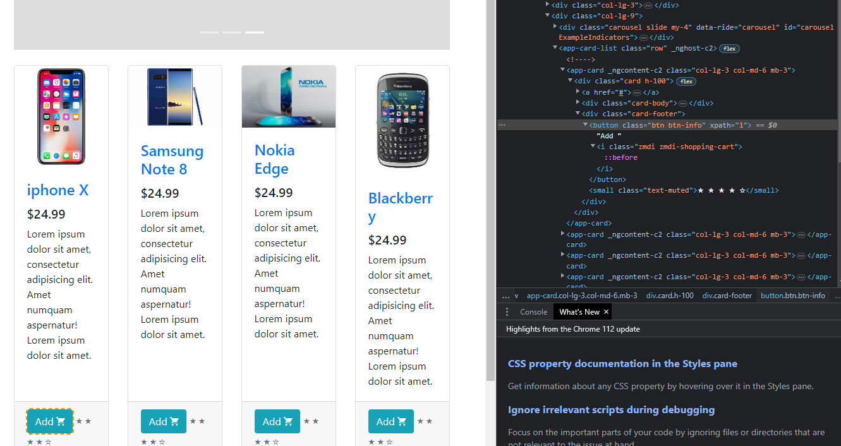

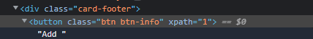

**.card-footer button** En ese caso seria asi, ya que viajamos desde el class card-footer a button desde css entonces dejamos solamente un espacio en blanco para ir al hijo.

Entonces clickeamos en **.card-footer button** por que el texto que estamos obteniendo del **await card.getText()** esta incluido en el array de **products.**

for( let i =0; i< await cards.length;i++)

{

const card= cards[i].$(“div h4 a”)

**if(products.includes(**await card.getText()**)) {**

**await cards[i].$(".card-footer button").click() } }**

El siguiente paso sera cliquear en el boton checkout una vez que tenemos todos los items cargados.

NOSOTROS YA TENEMOS UN LOCATOR DE CHECKOUT:

**const link = await $("*=Checkout")**

**await link.waitForExist()**

**Asique solamente le indicamos que haga click en la variable que le llamamos link.**

const expectchai = require('chai').expect

describe('Ecommerce Application',async ()=>{

it('End to End Test',async ()=>{

const products = [´iphone X´,´blackberry´]

await browser.url("https://rahulshettyacademy.com/loginpagePractise/")

await $("input[name='username']").setValue("rahulshettyacademy")

const password = $("//input[@type='password']")

await password.setValue("learning")

await $("#signInBtn").click()

**const link = await $("*=Checkout")**

**await link.waitForExist()**

const cards = await $$(“div[class='card h-100']”)

for( let i =0; i< await cards.length;i++)

{

const card= cards[i].$(“div h4 a”)

await card.getText()

}

})

})

for( let i =0; i< await cards.length;i++)

{

const card= cards[i].$(“div h4 a”)

if(products.includes(await card.getText())) {

await cards[i].$(".card-footer button").click() }

}

**await link.click()**

**52. End to End Functional Automation Part -3**

Ahora que tenemos dos elementos agregados al carrito vamos a intentar sumarlos, para ello debemos almacenar los precios, tenemos que seleccionarlos y crear una variable en la cual vamos a colocar alli los precios.

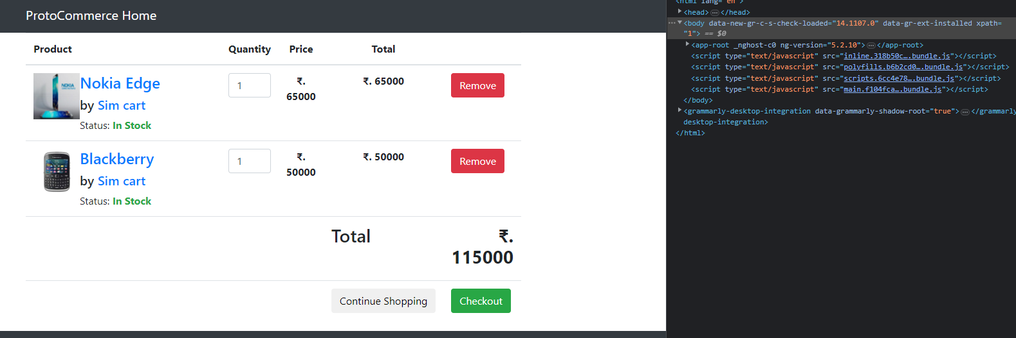

Cuando seleccionamos el precio del blackberry vemos que tiene un tagname strong.

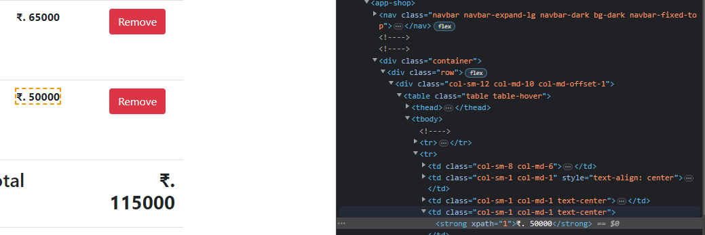

**Si observamos tenemos muchos td, tenemos que concentrarnos en seleccionar solo uno! (Luego los vamos a sumar)**

En selectorsHub escribimos por Xpath **//tr/td[4]**

Escribimos 4 por que queremos ir al 4 elemento.

Luego hay que volver a ampliar su hijo y ver que tiene un strong.

**//tr/td[4]/strong**

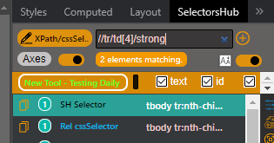

**Cuando hacemos esta seleccion en selectorHubs nos da 2 elementos, debemos entonces hacer un loop**

**ATENCION!! SI QUEREMOS ACCEDER A UN ELEMENTO CON ARRAY En xpath podemos hacerlo asi:**

**//tr/td[4]/strong**

**En CSS asi:**

**tr td:nth-child(4) strong**

Asi se selecciona un hijo con css, seleccionar hijo en css.

Todo esto que estamos seleccionando lo vamos a almacenar ahora y a escribir en codigo

const expectchai = require('chai').expect

describe('Ecommerce Application',async ()=>{

it('End to End Test',async ()=>{

const products = [´iphone X´,´blackberry´]

await browser.url("https://rahulshettyacademy.com/loginpagePractise/")

await $("input[name='username']").setValue("rahulshettyacademy")

const password = $("//input[@type='password']")

await password.setValue("learning")

await $("#signInBtn").click()

**const link = await $("*=Checkout")**

**await link.waitForExist()**

const cards = await $$(“div[class='card h-100']”)

for( let i =0; i< await cards.length;i++)

{

const card= cards[i].$(“div h4 a”)

await card.getText()

}

})

})

for( let i =0; i< await cards.length;i++)

{

const card= cards[i].$(“div h4 a”)

if(products.includes(await card.getText())) {

await cards[i].$(".card-footer button").click() }

}

await link.click()

**const productPrices = await $$(“//tr/td[4]/strong”)**

Ahora que tenemos los selectores en el array vamos a usar un loop, pero antes hay algo que mencionar. Los selectores estan seleccionando strings y hay que convertirlos a numero, pero para convertirlo en numero solamente tiene que tener digitos, no simbolos, entonces hay que borrar todo lo que no sea numero para poder convertir del string a numero.



¿Como convertir de string a numero?

Primero llamaremos a la variable

**await productPrices**

Luego le asignaremos un metodo a esa variable que contiene los strings

**await productsPrices.map()**

Luego map (esta explicado en la pagina 57) va a pedir una funcion y un parametro, la funcion no va a llevar nombre y solo va a llevar un parametro, el parametro será productsPrices

**await productsPrices.map( (productPrices) => )**

Que le hacemos a ese parametro? Le vamos a estar convirtiendo a expresion numerica

**await productsPrices.map( (productPrices) => parseInt(productPrices))**

Pero que de todo el selector? Debemos decirle que el titulo de productPrices sera pasado a numero

**await productsPrices.map( (productPrices) => parseInt(productPrices.getText()))**

Si prestamos atencion, vemos que el getText() tiene simbolos y hay que quitarlos, entonces usaremos el split(), que lo que hace es que corta en una parte y almacena lo de la izquierda y lo de la derecha, en este caso le decimos que corte en el punto de: ₹. 65000

**await productsPrices.map( (productPrices) => parseInt(productPrices.getText().split(“.”)) )**

Entonces split almacenó en ***amount[0] =*** ₹

Split almacena a la derecha del punto asi: ***amount[1] =*** . 65000

En base a eso lo que le quiero decir es que estoy interesado en obtener la parte derecha del corte:

**await productsPrices.map( (productPrices) => parseInt(productPrices.getText().split(“.”)[1]) )**

Aun tengo un espacio! Hay un metodo llamado **trim() que remueve los espacios en blanco.**

**await productsPrices.map( (productPrices) => parseInt(productPrices.getText().split(“.”)[1].trim()) )**

Ahora obtenemos un valor limpio numerico, recordar que **//tr/td[4]/strong** nos da dos valores, entonces estamos obteniendo 65000 y 50000

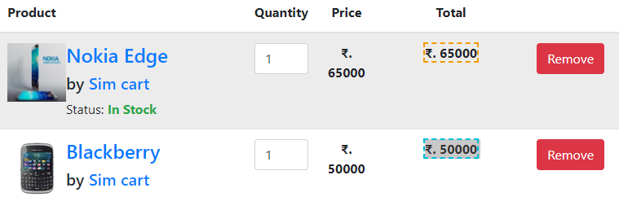

Tenemos que ver como hacer para sumarlos! Continuamos editando nuestro codigo, teniamos asi:

await productsPrices.map( (productPrices) => parseInt(productPrices.getText().split(“.”)[1].trim()) )

**Vamos a llamar a un metodo llamado reduce() que acepta dos parametros,uno por defecto es un accumulador que es el primero y podemos colocarle el nombre que querramos e inicialmente comienza en 0,, el segundo parametro es el precio estamos obteniendo el valor 65000.**

await productsPrices.map( (productPrices) => parseInt(productPrices.getText().split(“.”)[1].trim()).**reduce(acc,price)=>acc+price,0** )

Inicialmente el valor acc es 0, price es 13000 entonces el resultado es 13000

El valor de price viene de parseInt(productPrices.getText().split(“.”)[1]

Una vez que obtenemos el valor 13000, map va a volver a itinerar por que es un metodo de loop pero con el segundo valor que es 50000, en la variable acc va a tener almacenado el valor 13000, entonces en la segunda vuelta sumara 50000 con 13000

Almacenaremos esto en una variable llamada sumOfProducts

const expectchai = require('chai').expect

describe('Ecommerce Application',async ()=>{

it('End to End Test',async ()=>{

const products = [´iphone X´,´blackberry´]

await browser.url("https://rahulshettyacademy.com/loginpagePractise/")

await $("input[name='username']").setValue("rahulshettyacademy")

const password = $("//input[@type='password']")

await password.setValue("learning")

await $("#signInBtn").click()

const link = await $("*=Checkout")

await link.waitForExist()

const cards = await $$(“div[class='card h-100']”)

for( let i =0; i< await cards.length;i++)

{

const card= cards[i].$(“div h4 a”)

await card.getText()

}

})

})

for( let i =0; i< await cards.length;i++)

{

const card= cards[i].$(“div h4 a”)

if(products.includes(await card.getText())) {

await cards[i].$(".card-footer button").click() }

}

await link.click()

const productPrices = await $$(“//tr/td[4]/strong”)

**const sumOfProducts = await productsPrices.map( (productPrices) => parseInt(productPrices.getText().split(“.”)[1].trim()).reduce(acc,price)=>acc+price,0 )**

Si hubiesemos usado la logica else if y for, nos hubiese llevado muchas lineas de codigo.

53. End to End Functional Automation with Filter,Map, Reduce methods Part - 4